Utvärdering av AP-fondernas verksamhet 2009
Finansdepartementet
April 2009



Inneh
ållsf
örteckning

Kapitel Sida
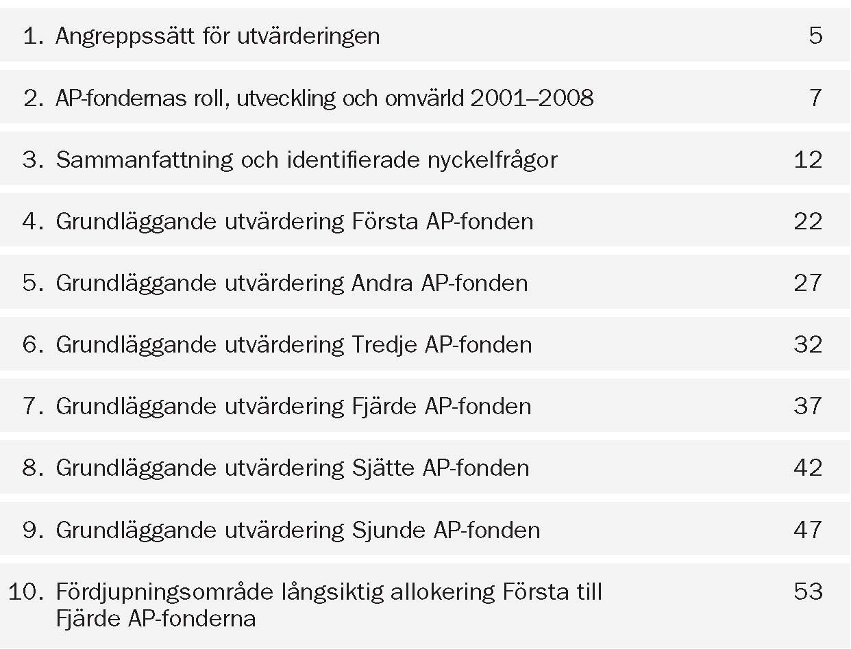

1.
Angreppss
ätt f
ör utv
ärderingen

McKinsey & Company fick i december 2008 uppdraget av Finansdepartementet att genomföra utvärderingen av AP-fondernas verksamhet. Enligt överenskommelse med Finansdepartementet består utvärderingen av två delar, en grundläggande utvärdering som fokuserar på samma områden varje år och en utvärdering av ett fördjupningsområde som varje år väljs i samråd med Finansdepartementet och fonderna (Bild 1).
BILD 1
Angreppssätt för utvärdering av AP-fonderna
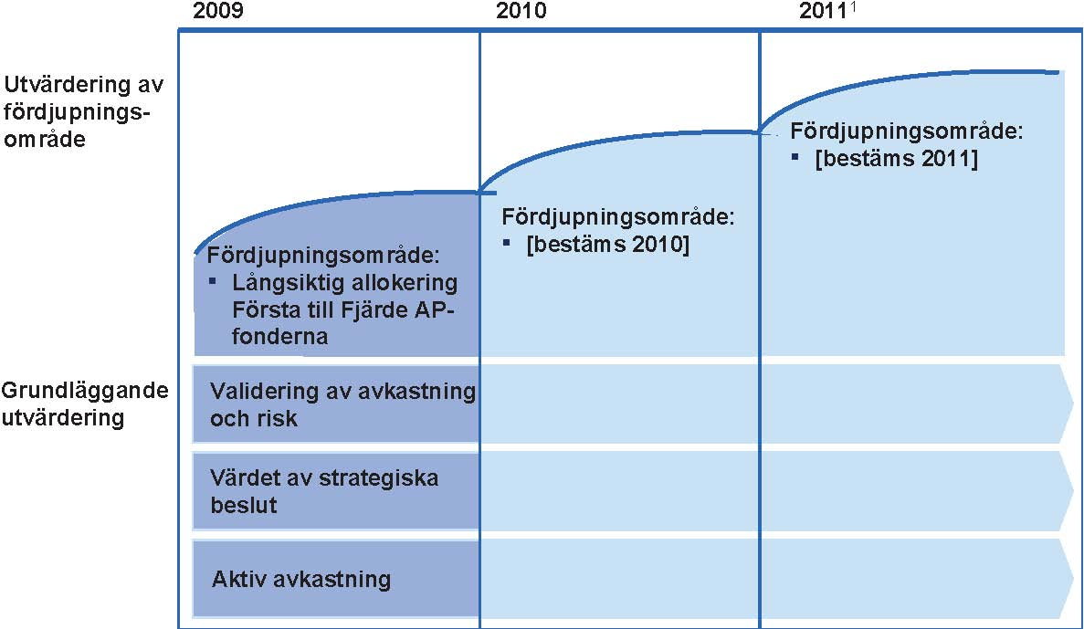

1 Möjlighet till förlängning 2011 KÄLLA: McKinsey

Den grundl
äggande utv
ärderingen best
år av tre delar: en validering av fondernas avkastning och risk, en utv
ärdering av v
ärdet av fondernas strategiska beslut samt en utv
ärdering av fondernas aktiva avkastning. F
ör valideringsarbetet har McKinsey anv
änt KPMG som underkonsult. En kort sammanfattning av KPMGs slutsatser
återfinns i kapitel 3 och KPMGs rapport
återfinns i sin helhet i en bilaga till den h
är rapporten.

För att bedöma värdet av strategiska beslut och aktiv avkastning har Första till Fjärde AP-fondernas totala avkastning delats upp i avkastning som skapats av fondstyrelsernas långsiktiga (på minst 10 års sikt) och medelsiktiga allokeringsbeslut (typiskt på 1–3 års sikt) samt den överavkastning fonderna skapat i den operativa förvaltningen jämfört med jämförelseindex1. Sjätte AP-fonden utvärderas som en riskkapitalfond där samtliga investeringsbeslut är att betrakta som strategiska beslut och Sjunde AP-fonden utvärderas som en värdepappersfond och jämförs med övriga värdepappersfonder i PPM-systemet.
Första till Fjärde AP-fonderna började agera i sina nya roller 1 januari 2001, men det dröjde till senare under 2001 innan fonderna hade implementerat sina långsiktiga investeringsportföljer. Första till Fjärde AP-fonderna utvärderas därför över perioden 1 juli 2001 till 31 december 2008. Sjätte AP-fonden startade sin verksamhet i slutet av 1996 och utvärderas över perioden 1 januari 1997 till 31 december 2008. Sjunde AP-fonden startade sina två PPM-fonder Premiesparfonden och Premievalsfonden under hösten 2000 och utvärderas över perioden 1 januari 2001 till 31 december 2008.
Fördjupningsområdet 2009 är långsiktig allokering för Första till Fjärde AP-fonderna. Valet av fördjupningsområde gjordes i dialog med Finansdepartementet och AP-fonderna. Långsiktig allokering genererar typiskt sett merparten av den totala avkastningen för kapitalförvaltare2, och är idag ett viktigt område i flera av fondernas förändringsarbete. Fördjupningsarbetet syftar till att belysa hur fonderna arbetar med långsiktiga allokeringsbeslut med fokus på ALM-processen3. Som del i arbetet jämförs fonderna med ett urval av internationella pensionsfonder som ofta ses som goda exempel. För att förstå förutsättningarna för fondernas arbete med långsiktig allokering belyser också fördjupningen Första till Fjärde AP-fondernas uppdrag och placeringsregler.
Utvärderingsarbetet har pågått från december 2008 till mars 2009 och har genomförts i en kontinuerlig process med fonderna. Stor vikt har lagts vid att skapa en god förståelse för fondernas verksamhet och att diskutera resultat och slutsatser med fonderna.
1 Aktiv avkastning beräknad på likvidportföljen och inkluderar ej alternativa tillgångar (t.ex. fastigheter, Private Equity)
2 Bidrar med ca 90% av variansen i total avkastning (Ibbotson & Kaplan 2000)
3 Asset Liability Model som syftar till att optimera tillgångsallokeringen i en långsiktig investeringsportfölj givet fondernas utbetalningsåtaganden

2.
AP-Fondernas roll, utveckling och omv
ärld 2001
–
2008

I det här kapitlet beskrivs AP-fondernas roll i det svenska pensionssystemet och buffertfondernas (Första till Fjärde och Sjätte AP-fonderna) utveckling 2001–2008, med fokus på deras inverkan på inkomstpensionssystemet samt hur de utvecklats i jämförelse med kapitalmarknaderna och andra pensionsfonder.
AP-fondernas roll i det svenska pensionssystemet
De sex AP-fonderna utgör en del av det svenska systemet för allmän pension, vilket är en av tre delar i det svenska pensionssystemet (Bild 2). De två andra delarna är tjänstepensionen, som är en tjänsteförmån från arbetsgivaren, och det privata sparandet.
Dagens svenska system för allmän pension är resultatet av en bred partiuppgörelse 1998 med syfte att reformera den då gällande folkpensionen och ATP. I dagens system betalas varje år 18,5% av den totala lönesumman in till allmän pension, varav 16% går till att finansiera inkomstpensionen och resterande 2,5% går till Premiepensionsmyndigheten och sparas på individuella premiepensionskonton.
De årliga inbetalningarna till inkomstpensionen finansierar pensionsutbetalningar till dagens pensionärer (ett s.k. ”pay as you go”-system). En grundtanke med det svenska inkomstpensionssystemet är att det ska vara självfinansierande, vilket betyder att staten inte ska behöva höja pensionsavgifterna (16%) eller låna pengar för att betala ut inkomstpensionen. 2001 omorganiserades Första till Fjärde AP-fonderna samt Sjätte AP-fonden till s.k. buffertfonder i syfte att jämna ut perioder av löpande över- och underskott mellan inbetalningar av pensionsavgifter och utbetalningar av pensioner. Inkomstpensionssystemets finansiella ställning uttrycks i ett s.k. balanstal och definieras som inkomstpensionssystemets tillgångar dividerat med inkomstpensionssystemets skulder. Tillgångarna består av framtida inbetalningar och buffertfonderna. De framtida inbetalningarna bestäms främst av befolkningstillväxt, arbetskraftdeltagande, ekonomisk tillväxt och löneökningstakt. Inkomstpensionssystemets skulder består av framtida pensionsutbetalningar och bestäms främst av antalet pensionärer, genomsnittlig livslängd och löneökningstakt.
Om balanstalet överstiger 1,0 skrivs pensionsrätterna upp med löneökningstakten, som mäts genom inkomstindex (om balanstalet överstiger 1,0 under flera år i följd kan också pensionsrätterna

BILD 2
AP-fondernas roll i svenska pensionssystemet
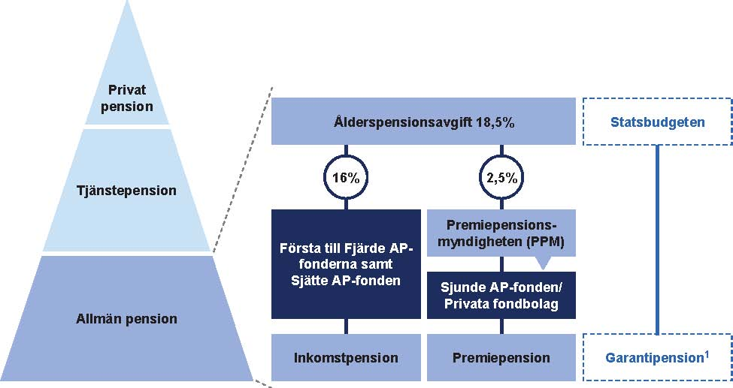
1 Garantipension för de med låg eller ingen inkomst som finansieras med skatter
KÄLLA: Försäkringskassan
skrivas upp mer än med inkomstindex). Understiger däremot balanstalet 1,0 är skulderna större än tillgångarna och en automatisk balansering aktiveras, vilket betyder att värdet av pensionsrätterna skrivs upp med en lägre ränta än inkomstindex och den framtida pensionen blir lägre.
Kombinationen av att inkomstpensionssystemet är avgiftsbestämt, att pensionsskulderna tar hänsyn till demografisk utveckling och att det finns en automatisk balansering gör systemet självförsörjande. Buffertfonderna ska också verka självständigt och ha egna placeringspolicys, ägarpolicys och riskhanteringsplaner inom ramen för sitt uppdrag och placeringsregler. Första till Fjärde AP-fonderna regleras i lagen om allmänna pensionsfonder (2000:192) och Sjätte AP-fonden i lagen om Sjätte AP-fonden (2000:193, 2007:709).
Premiepensionen syftar till att varje arbetstagare i tillägg till inkomstpension ska ha ett individuellt pensionssparande. Sjunde AP-fonden förvaltar två fonder, Premiesparfonden (PSF) för de svenskar som inte aktivt väljer en privat fondförvaltare i PPM samt Premievalsfonden (PVF) som alla svenskar kan välja aktivt i konkurrens med de övriga ~770 valbara PPM-fonderna. Sjunde AP-fonden regleras i lagen om allmänna pensionsfonder (2000:192).
Buffertfondernas1 utveckling och omvärld 20012–2008
Sedan 2001 har buffertfondernas kapital växt med SEK 165 miljarder till SEK 708 miljarder och fondernas avkastning efter kostnader har bidragit med SEK 86 miljarder. Det här motsvarar en genomsnittlig årlig avkastning på 1,9% jämfört med utvecklingen av inkomstindex under samma period som var 3,2% per år. Buffertfonderna avkastning under perioden har i hög grad påverkats av 2008 då buffertfondernas totala avkastning var SEK -194 miljarder eller -21,6% (Bild 3).
Buffertfondernas utveckling 2008 har bidragit till att inkomstpensionssystemet för första gången sedan
1 Första till Fjärde AP-fonderna och Sjätte AP-fonden 2 Första till Fjärde AP-fondernas utveckling anges från 1 juli 2001. Sjätte AP-fondens utveckling från 1 januari 2001

BILD 3

Buffertfondernas utveckling 20011–2008
Första till Fjärde och Sjätte AP-fonderna Ø Genomsnitt
Totalt 2001–08

Totalt kapital
31 december, SEK miljarder 854 898
765 708

641
571
546 480
Total avkastning efter kostnader
SEK miljarder 113
-194
Total avkastning efter kostnader2
Procent
16,4 17,5
11,0
10,7
4,3 Ø 1,9 -3,1 -15,1

-21,6
Inkomstindex
Procent
1,4 2,9 5,3 3,4 2,4 2,7 3,2 4,5
Ø 3,2
2001 2002 2003 2004 2005 2006 2007 2008 1 Beräknad från 1 juli 2001 för Första till Fjärde AP-fonderna 2 Avkastning per fond viktat med genomsnittligt kapital
KÄLLA: AP-fonderna, McKinsey-analys
BILD 4
Utveckling av tillgångar och skulder i inkomstpensionssystemet 2001-2008
Buffertfonderna
Avgiftstillgångar1
Skulder2 Tillgångar1/skulder2 Balanstalet3 SEK tusen miljarder
Balanstal3
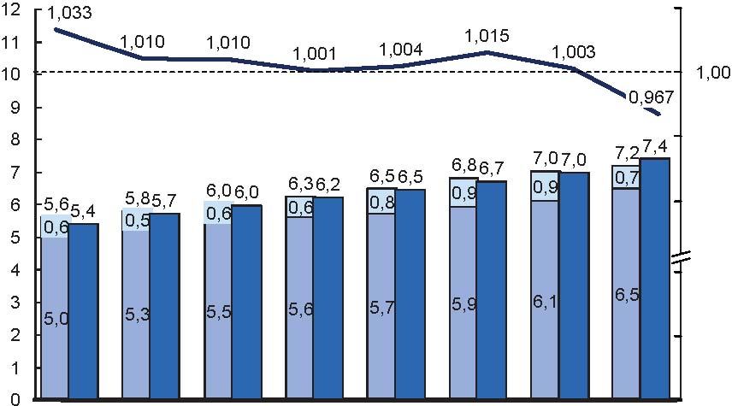
2001 2002 2003 2004 2005 2006 2007 2008
1 Bestäms av befolkningstillväxt, arbetskraftdeltagande, ekonomisk tillväxt och löneökningstakt 2 Bestäms av antal pensionärer, genomsnittlig livslängd och löneökningstakt 3 Balanstalet = buffertfonderna plus framtida inbetalningar dividerat med framtida utbetalningar för inkomstpension
KÄLLA: Försäkringskassan; McKinsey-analys
2001 inte balanserar (balanstalet understeg 1,0), d.v.s. värdet är framtida utbetalningar överstiger värdet av framtida inbetalningar plus värdet av buffertfonderna (Bild 4). Det här innebär att inkomstpensionen 2010 kommer att skrivas ner. Det är dock viktigt att sätta buffertfondernas bidrag i perspektiv till hela inkomstpensionssystemet. Buffertfonderna utgör endast 10% av tillgångarna i systemet och man kan notera att utvecklingen av de framtida inbetalningarna under 2008 varit lägre än utvecklingen av framtida

utbetalningar, vilket inneb
är att balanstalet hade understigit 1,0
även om buffertfonderna hade uppvisat ett nollresultat 2008 (balanstalet 2008 hade varit 0,993). Utan buffertfondernas historiska avkastning hade ocks
å den automatiska balanseringen aktiverats vid flera tillf
ällen sedan 2001. Under 2002-2007 var exempelvis buffertfondernas avkastning 6,9% per
år j
ämf
ört med inkomstindex
årliga utveckling p
å 3,3%, vilket har bidragit till att pensionsr
ätterna under perioden skrivits upp med en h
ögre r
änta
än inkomstindex.

Buffertfonderna hade i slutet av 2008 i genomsnitt 52% av sitt kapital investerat i noterade aktier (varav 16% i svenska aktier, 35% i utländska aktier och 4% i aktier i tillväxtmarknader), 37% i räntebärande värdepapper och 11% i alternativa tillgångar. Den här fördelningen speglar också väl fondernas kapitalallokering under hela perioden 2001–2008. Givet att svenska noterade aktier i genomsnitt avkastade -3% och utländska aktier -4% per år 2001–2008 är det tydligt att buffertfondernas avkastning under perioden i hög grad påverkats av den svaga utvecklingen på aktiemarknaderna. Den svaga utvecklingen på aktiemarknaderna under perioden drivs också i stor utsträckning av 2008 då svenska aktier avkastade -38% och utländska aktier -27% (Bild 5).
BILD 5
Buffertfondernas utveckling jämfört med kapitalmarknaderna
Buffertfrondernas kapitalallokering 31 december 20083 Procentuell årlig avkastning i SEK
100% = SEK 708 miljarder
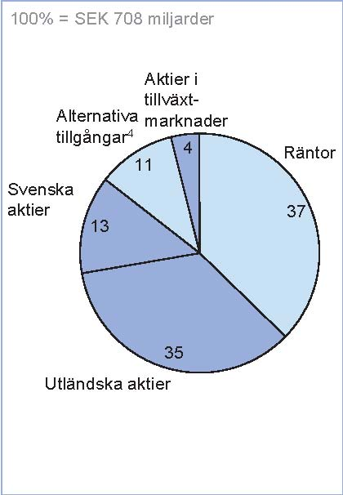2001–2008 2008

Bufferfonderna
1,92 -21,62
tillväxt-Alternativa Aktier
Aktier i
marknader tillgångar
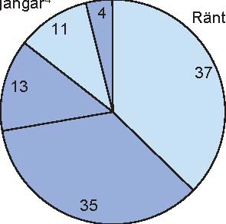4 Stockholms--2,6
-37,8 Räntor
börsen1
Svenska
Utländska aktier1 -3,5
-27,0
aktier
Svenskt obligations
5,6
13,0 index 1 Utländskt obligations
4,0
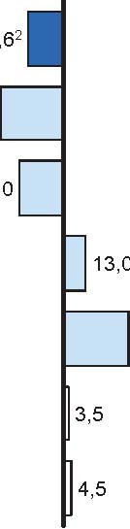 39,4 index 1
Utländska aktier
Svensk Inflation
1,8
3,5

Svenskt
3,2
4,5
inkomstindex
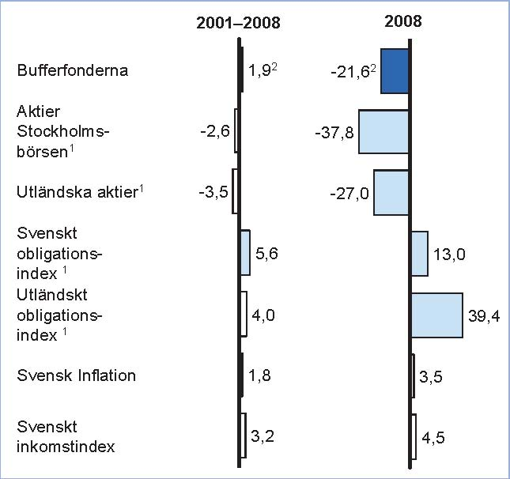
1 MSCI Sweden, globala aktier (MSCI World) i SEK men ej valutasäkrat, obligationsindex Sverige (Svenska Statsobligationer 5 år), US 5 year
Government bonds i SEK men ej valutasäkrat (i USD 6,3% 2001-08 och 14,0% 2008)
2 1 juli 2001 för Första till Fjärde AP-fonden; avkastning per fond viktat med genomsnittligt kapital Första till Fjärde och Sjätte AP-fonden
3 Exkluderar buffertfondernas tillgångsexponering från overlaymandat
4 Fastigheter, Private Equity (inklusive Sjätte AP-fonden)
KÄLLA: Affärsvärlden; MSCI; OMX; Datastream; Statistiska Centralbyrån; Svenska Försäkringskassan; McKinsey-analys
Det är svårt att förutse utvecklingen på kapitalmarknaderna framöver. Dock är det ur ett historiskt perspektiv tydligt att utvärderingsperioden 2001–2008 varit en unikt dålig period för noterade aktier med två stora börsfall 2001–2002 och 2008 (Bild 6). 2008 är också ett extremt år ur ett historiskt perspektiv. Stockholmsbörsen har bara utvecklats svagare ett enda år (2002) sedan 1970 och världsmarknaden, som kan approximeras med amerikanska aktiemarknaden, har bara utvecklats svagare ett år (1931) sedan 1927. Det här innebär också att utvecklingen både på den svenska och den utländska aktiemarknaden varit bättre samtliga tidigare åttaårsperioder sedan 1970.
Buffertfondernas utveckling 2008 kan också jämföras med andra internationella pensionsfonder. Trots att en direkt jämförelse av avkastningen är svår (givet t.ex. olika uppdrag, placeringsregler och valutaeffekter) visar den rapporterade avkastningen för ett urval av internationella pensionsfonder att buffertfondernas utveckling 2008 och 2004-2008 varit i linje med jämförelsefonderna (Bild 7).

BILD 6

Utveckling på aktiemarknaderna 1970–2008
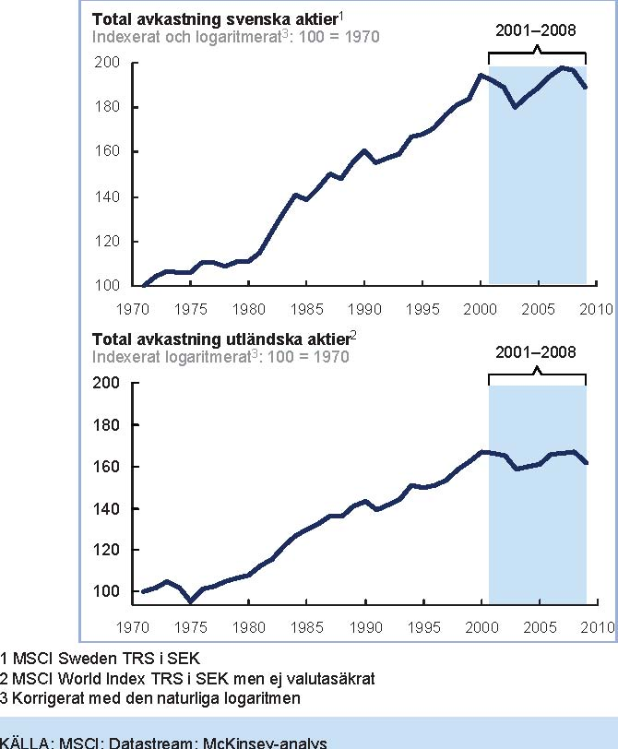

2001–08 -2,6
1995-08
1990-08
1985–08
1980–08
1975–08
1972–08

9,4
9,4



BILD 7
Buffertfondernas avkastning i jämförelse med andra pensionsfonder
Årlig nominell avkastning, procent (lokal valuta)
CalPERS CDP Québec SPU Norge1 Buffertfonderna ABP
CPP Reserve Fund -14,5
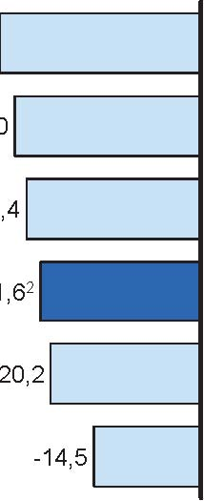4,6
2008 2004-2008
-27,1
3,2
-25,0
3,2
-23,4
1,0
-21,62
3,42
-20,2
2,7
Årlig total nominell avkastning i SEK
Procent
Svenska1 aktier Utländska2 aktier
-3,5
5,4
6,1
13,4
8,6
17,6
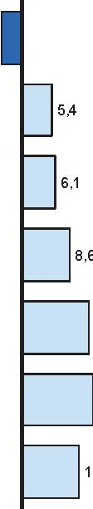12,2
15,8
12,8
14,1
10,2
Uppdrag
- Förvalta pensioner för statligt anställda i Kalifornien
- Förvalta ett flertal pensionsplaner i Kanada samt bidra till Quebecs ekonomiska utveckling
- Garantera framtida statliga pensionsårtaganden, samt fördela Norges oljeförmögenhet
- Fungera som buffertfonder i Sveriges inkomstpensionssystem
- Förvalta pensionen för holländska medborgare anställda inom offentlig sektor och utbildningssektorn
- Fungera som buffertfond i Kanadas officiella pensionssystem

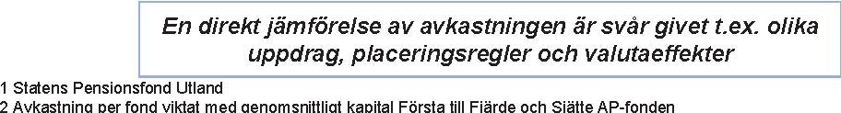
KÄLLA: Årsredovisningar; McKinsey-analys

3.
Sammanfattning oc
h
identifierade nyckelfr
ågo
r

Det här kapitlet inleds med en kort sammanfattning av resultaten från arbetet att validera AP-fondernas avkastning och risk. Därefter sammanfattas övriga delar av årets utvärdering i tre avsnitt: Första till Fjärde AP-fonderna, Sjätte AP-fonden och Sjunde AP-fonden. I slutet av sammanfattningen presenteras per avsnitt ett antal nyckelfrågor som vi, baserat på utvärderingen, anser viktiga att diskutera för att utveckla fondernas verksamhet framåt.
Validering av AP-fondernas avkastning och risk
Valideringsarbetet är en del av den grundläggande utvärderingen och syftar till att bedöma om de historiska avkastningar och riskmått som AP-fonderna redovisar är beräknande enligt bästa praxis. Vidare bedöms om de index, alternativt andra avkastningsmål, som respektive AP-fond har valt att använda utgör ett rättvisande jämförelseindex. För valideringsarbetet har McKinsey använt KPMG som underkonsult. Slutsatsen från KPMGs granskning är att det inte finns något som tyder på att AP-fonderna (Första till Fjärde samt Sjätte och Sjunde AP-fonderna) inte redovisar avkastning och risk i enlighet med bästa praxis samt att jämförelseindex är rättvist och korrekt beräknade. Det finns dock frihetsgrader och olika normverk som fonderna använder sig av inom ramen för bästa praxis, vilket innebär vissa skillnader i beräkning av avkastning och risk (t.ex. tidpunkten för värdering av Private Equity i bokslutet samt val av benchmark för Private Equity). KPMG redogör i sin rapport för vissa mindre iakttagelser, som inte påverkar redovisad avkastning eller risk på ett sådant sätt att AP-fondernas redovisning avviker substantiellt från bästa praxis. Hela resultatet av valideringsarbetet återfinns i en bilaga till den här rapporten.
Första till Fjärde AP-fonderna 20011–2008
Första till Fjärde AP-fondernas uppdrag2 är att fungera som buffertfonder i det svenska inkomstpensionssystemet och maximera avkastningen till låg risk. Fonderna ska enligt uppdraget inte heller ta några närings- eller ekonomiskpolitiska hänsyn.
Under 2001–2008 har Första till Fjärde AP-fonderna totalt genererat en avkastning efter kostnader på SEK 89 miljarder eller 1,9% per år (Bild 8). Dock skiljer sig avkastningen åt mellan fonderna. Tredje AP-fonden genererade en avkastning efter kostnader på SEK 31 miljarder eller 2,6% per år, vilket är
1 Avser 1 juli 2001 2 Första till Fjärde AP-fondernas uppdrag beskrivs av lagen 2000:192 samt tillhörande förarbeten.

BILD 8

Sammanfattning Första till Fjärde AP-fonderna 20011–2008
20011–2008 2008
AP1
AP2
AP3
AP4
Total
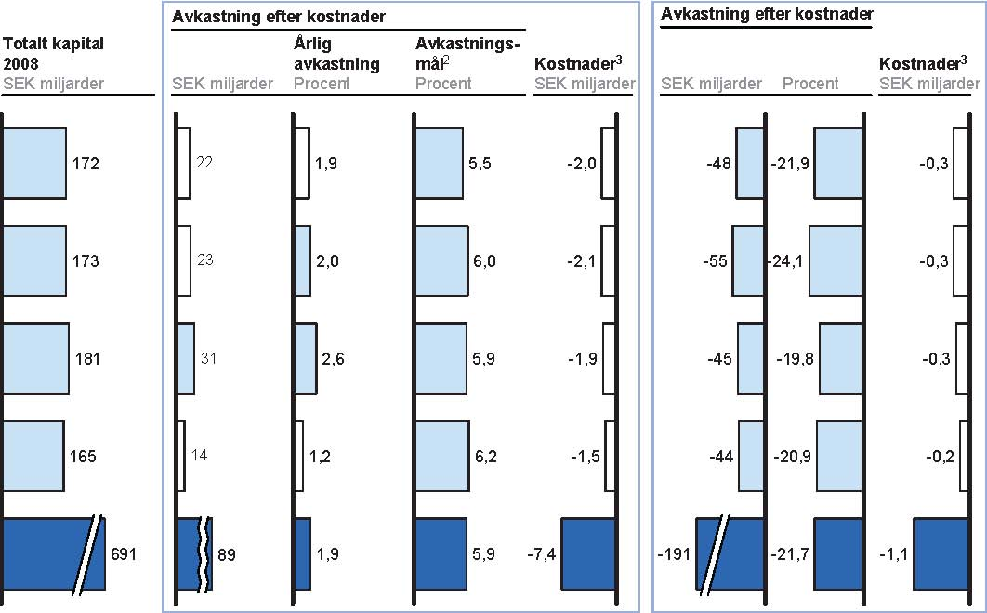

1 1 juli 2001
2 Nominella avkastningsmål; Andra till Fjärde AP-fondernas reala avkastningsmål har justerats med genomsnittlig inflation på 1,8% per år för perioden
3 Kostnader från årsredovisningar: rörelsens kostnader (personalkostnader, övriga förvaltningskostnader) samt provisionskostnader; exklusive
management fees och andra prestationsbaserade arvoden till externa förvaltare
KÄLLA: AP-fonderna, McKinsey-analys
högst bland de fyra fonderna. Samtidigt har Fjärde AP-fonden genererat en avkastning efter kostnader på SEK 14 miljarder eller 1,2% per år. Första och Andra AP-fonderna har genererat en avkastning efter kostnader på 1,9% respektive 2,0% per år.
Fondernas avkastning över perioden är i hög grad påverkad av 2008 då fonderna i genomsnitt genererade -21,7% och även här finns skillnader mellan fonderna. Tredje AP-fonden genererade en avkastning efter kostnader på -19,8% jämfört med Andra AP-fonden som haft en avkastning på -24,1%. Det här innebär att inte någon av Första till Fjärde AP-fonderna 2001–2008 uppnådde sina nominella målsättningar som för perioden varierar mellan 5,5% och 6,2%. Under perioden 2001–2007 uppnådde dock alla utom Fjärde AP-fonden sina målsättningar.
Under perioden 2001–2008 uppgick Första till Fjärde AP-fondernas redovisade kostnader3 till SEK 7,4 miljarder. 2008 var deras redovisade kostnader SEK 1,1 miljarder. Det här motsvarar en kostnad på ~10–15 baspunkter av totalt förvaltat kapital. Även avseende kostnader uppvisar Första till Fjärde AP-fonderna skillnader, där Fjärde AP-fonden 2008 redovisade kostnader på SEK 200 miljoner jämfört med Tredje AP-fonden som redovisade kostnader på SEK 280 miljoner samt Första och Andra AP-fonden som redovisade kostnader på över SEK 300 miljoner. Fjärde AP-fondens lägre kostnader förklaras främst av lägre provisionskostnader till externa förvaltare.
Av Första till Fjärde AP-fondernas totala avkastning efter kostnader på SEK 89 miljarder under 2001–2008 har fondernas långfristiga allokeringsbeslut, vilket innefattar både ursprunglig allokering och långfristiga omallokeringsbeslut under perioden, genererat totalt SEK ~103 miljarder före kostnader. Medelfristiga allokeringsbeslut har haft ett positivt avkastningsbidrag på totalt SEK ~2 miljarder före kostnader (Bild 9). Fondernas aktiva förvaltning har haft en avkastning före kostnader på SEK -8,5 miljarder, vilket motsvarar en negativ avkastning för fonderna på -0,1% till -0,2% per år 2001–2008.
3 Kostnader från fondernas årsredovisningar: rörelsens kostnader (personalkostnader, övriga förvaltningskostnader) samt provisionskostnader

BILD 9

Nedbrytning av avkastning Första till Fjärde AP-fonderna 20011–2008
20011–2008, SEK miljarder
Indikativ nedbrytning av avkastning från allokeringsbeslut2
Total avkastning Avkastning från


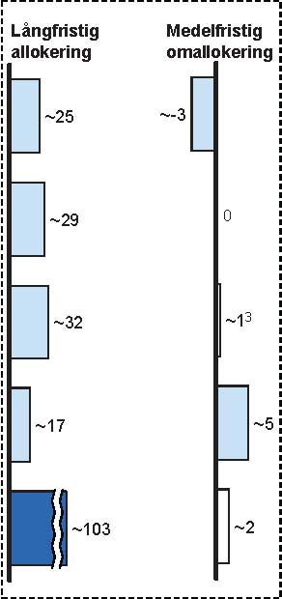Aktiv efter kostnader allokeringsbeslut förvaltning Kostnader4
22

21
2,3 -2,0
AP1
23
 29
-3,8
-1,5

-2,1
AP2
31
33

 -1,9
-0,8
AP3
14


22
-6,2
AP4
-7,4

-8,5
Total
89
105


1 30 juni 2001
2 Allokeringsbeslut mellan tillgångsslag samt större allokeringsbeslut inom tillgångsslag och valuta
3 Medelfristiga beslut 2006-08; under perioden 2001-05 använde sig Tredje AP-fonden begränsat av medelfristiga beslut
4 Kostnader från årsredovisningar: rörelsens kostnader (personalkostnader, övriga förvaltningskostnader) samt provisionskostnader; exklusive
management fees och andra prestationsbaserade arvoden till externa förvaltare
KÄLLA: McKinsey-analys
Bidraget från långfristiga allokeringsbeslut förklarar därmed mer än 100% av Andra till Fjärde AP-fondernas totala avkastning. Tredje AP-fonden har genererat det största avkastningsbidraget från långfristiga allokeringsbeslut (SEK ~32 miljarder) medan Fjärde AP-fonden uppvisat det lägsta bidraget (SEK ~17 miljarder).
Fonderna arbetar i olika utsträckning med medelfristiga allokeringsbeslut i syfte att utnyttja felprissättningar i marknaden. Medan Andra AP-fonden inte arbetar med medelfristiga allokeringsbeslut har Tredje och Fjärde AP-fonderna de senaste åren arbetat aktivt med medelfristiga strategier, vilket för både fonderna har resulterat i ett positivt bidrag. Fjärde AP-fonden genererade SEK ~5 miljarder och Tredje AP-fonden SEK ~1 miljard4 från medelfristiga beslut. Första AP-fondens avkastning från medelfristiga allokeringsbeslut har varit SEK ~-3 miljarder, i hög grad påverkat av 2008. Första AP-fonden beslutade i slutet av 2008 att stänga samtliga medelfristiga mandat utom ett för att under 2009 bygga upp en ny förvaltningsmodell med mer fokus på strategisk allokering. Andra AP-fonden planerar att börja arbeta med medelfristiga beslut under 2009.
Fondernas långsiktiga och medelfristiga allokeringsbeslut bestämmer fondernas strategiska tillgångsportföljer eller s.k. referensportföljer (Bild 10). En jämförelse av fondernas strategiska portföljer visar att fondernas tillgångsallokering på hög nivå är relativt lika. Tillgångsallokering skiljer sig mellan fonderna främst i totala andelen noterade aktier, andelen svenska noterade aktier och andelen alternativa tillgångar (framförallt fastigheter och Private Equity). Tredje AP-fonden har den lägsta andelen noterade aktier och Fjärde AP-fonden har den högsta andelen. Första och Tredje AP-fonderna har en lägre andel noterade svenska aktier och Andra och Tredje AP-fonden har en högre andel alternativa tillgångar.
Första till Fjärde AP-fondernas negativa aktiva avkastning 2001–2008 förklaras av att bara en av fyra fonder genererat positiv aktiv avkastning under perioden (Bild 11). Första AP-fonden har genererat en positiv aktiv avkastning på SEK 2,3 miljarder före kostnader 2001–2008, medan Andra till Fjärde
4 Avkastningen från medelfristiga allokeringsbeslut är för Tredje AP-fonden baserad på perioden 2006–2008, vilket ger ett indikativt resultat då fonden tog relativt få medelfristig allokering innan 2006

BILD 10

Strategisk tillgångsallokering Första till Fjärde AP-fonderna
Procent av fondernas strategiska portfölj, s.k. referensportfölj; 100% = SEK miljarder

166 169 170 164 Övrigt3 Alternativa tillgångar Räntor 100% = Genomsnittlig tillgångsallokering2 20011–2008 |  |  | Tillgångsallokering 31 dec 2008 181 100% = 172 173 |  |  |  | 165
Tillväxtaktier
Globala aktier
Svenska aktier
AP1 AP2 1 1 juli 2001 2 Daglig genomsnittlig tillgångsallokering 3 Overlaymandat, kassa etc. KÄLLA: AP-fonderna; McKinsey-analys | AP3 | AP4 |  | AP1 | AP2 | AP3 | AP4
Aktiv avkastning Första till Fjärde AP-fonderna 20011-2008 Första till Fjärde AP-fonderna Årlig aktiv avkastning2 före kostnader, SEK miljarder BILD 11

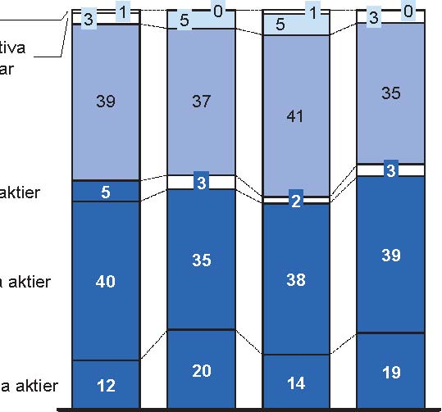
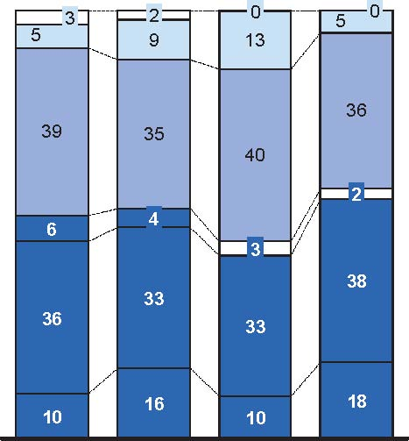
3,5 |  |  |  | 4,4
0,8 -0,9 Första AP-fonden Andra AP-fonden | -0,2 |  | 0,0 |  | 2,1 | 1,1 | 1,0 | -1,6 -9,8 | 2,3 -8,5 | 2,7 -8,3 | 4,0

2,3
0,3 0,4 -0,7 -0,6 -0,7 -0,8
-1,4

-4,1 -3,8
-4,9
Tredje AP-fonden
0,2 0,6 -0,0 0,1 -1,6 -0,3 Fjärde AP-fonden 1 1 juli 2001 2 Enligt fondernas egna jämförelseindex 2003 2002 20011 | 0,0 -0,2 2004 | 1,9 0,0 2005 | -0,2 -0,8 2006 | -0,4 -2,3 2007 | -2,8 -1,2 2008 | -0,8 -6,2 2001-08 | -1,6 2004-08 | 1,3 2003-07
KÄLLA: AP-fonderna; McKinsey-analys

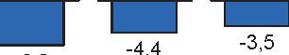

AP-fondrna genererat en aktiv avkastning f
öre kostnader mellan SEK -0,8 till -6,2 miljarder. 2008 har i h
ög grad p
åverkat den aktiva avkastningen med ett totalt bidrag p
å SEK -9,8 miljarder f
ör de fyra fonderna.
Över perioden 2003
–
2007 var den aktiva avkastningen f
ör fonderna totalt SEK 0,3 miljarder f
öre kostnader. Den positiva aktiva avkastningen 2003
–
2007
är dock driven av ett enskilt
år (2005) och
är liten i j
ämf
örelse med fondernas kostnader f
ör aktiv avkastning
5. De fyra fonderna arbetar idag med att förändra sin aktiva förvaltning. Första AP-fonden annonserade i februari 2009 att fonden, som del i sin nya förvaltningsmodell, ska minska fokus på aktiv förvaltning. Andra AP-fonden beslutade i januari 2009 att fokusera mindre på aktiv förvaltning i framtiden. Tredje AP-fonden har under 2008 slutfört arbetet med att separera sin alfa- och betaförvaltning6. Fjärde AP-fonden har temporärt dragit ner den aktiva risken tills fonden utvecklat nya arbetssätt för aktiv förvaltning.
I årets utvärdering har fördjupningsområdet varit långsiktig strategisk allokering för Första till Fjärde AP-fonderna med fokus på fondernas arbete i ALM-processen. Långsiktig allokering utgör typiskt sett den absolut viktigaste källan till avkastning för en kapitalförvaltare och årets grundläggande utvärdering visar att det även gäller för Första till Fjärde AP-fonderna. Under perioden 2001–2008 stod fondernas långsiktiga allokeringsportfölj för mer än 100% av fondernas totala avkastning.
Fondernas förutsättningar att vara framgångsrika i arbetet med långsiktiga allokeringsbeslut har bedömts genom att jämföra fonderna med en ”målbild” som beskriver de optimala förutsättningarna en kapitalförvaltare kan ha för att vara framgångsrik med långsiktig strategisk allokering (Bild 12). Målbilden består av fem dimensioner: tydligt uppdrag, placeringsregler som stödjer uppdraget, högt ledningsfokus, rigorösa och strukturerade arbetsprocesser och tillgång till ledande insikter. Fonderna har också jämförts med ett urval av andra pensionsfonder bestående av ATP i Danmark, ABP/ APG7 i Nederländerna, CPP, CDP Quebec, och Ontario Teachers’ Pension Fund i Kanada, Statens Pensionsfond Utland (SPU) i Norge och Future Fund i Australien.
BILD 12
Fördjupning långsiktig allokering Första till Fjärde AP-fonderna
Målbild Beskrivning av målbilden Bedömning av Första till Fjärde AP-fonderna
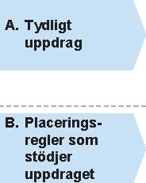

▪ Fonden har ett tydligt uppdrag som kan ▪ Nuvarande uppdrag ger tolkningsutrymme konkretiseras i entydiga avkastningsmål och – Fonderna använder olika scenarier för utvecklingen av riskgränser skuldsidan i inkomstpensionssystemet

– Fonderna tolkar uppdraget att ha ”låg risk” olika

▪ Tolkningsutrymmet resulterar i olika riskprofil och avkastningsmål (realt mål 3,8%–5,0%)
- Placeringsreglerna begränsar inte fondens möjligheter att optimera sin investeringsportfölj för att uppfylla uppdraget

▪ Hårdare reglerade än många andra internationella pensionsfonder
– Andra fonder regleras oftast på risknivå eller har ett mindre antal restriktioner på tillgångsslagsnivå
- Ser flera placeringsregler som begränsande, för att uppfylla uppdraget (t.ex. andel räntepapper och onoterade tillgångar)
- Har resulterat i en mindre andel alternativa tillgångar än internationella pensionsfonder och inga placeringar i råvaror

Inom ramen för fondernas verksamhet
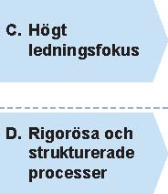
- Ledningen har högt fokus på långsiktig allokering
- Ledningens fokus kan t.ex. reflekteras i resursnivån och en dedikerad enhet för långsiktig allokering
- ALM-processen är tydligt definierad och väldokumenterad och utförs regelbundet

▪ Prognoser och utvärderingen av ALM-modelleringen är rigorösa, t.ex.:
    - Djup förståelse av tillgångsslag
    - Aktivt arbete för att hitta nya tillgångsslag

▪ Fonden säkerställer ledande kompetens och informationskällor, exempelvis:
    - Ledande intern forskningsenhet
    - Partnerskap med ledande institutioner
    - Externa nätverk

▪ Varierar mellan AP-fonderna, men flera internationella fonder har:
- Mer resurser och ofta en dedikerad enhet
- Relativt högre fokus jämfört med aktiv förvaltning

- Flera av AP-fonderna genomför idag/planerar förändringsarbete
- AP-fonderna har liknande ansats som andra internationella fonder för prognosarbete, men mindre fokus på att arbeta med nya tillgångsslag (kan påverkas av dagens placeringsregler)
- Flera internationella pensionsfonder har tydligare definierad och dokumenterad arbetsprocess
- Varierar mellan AP-fonderna, men flera internationella pensionsfonder har mer dedikerade analysresurser och strukturerade samarbeten med externa parter (t.ex. akademiska råd)

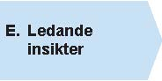
KÄLLA: McKinsey-analys
5 Den aktiva förvaltningen bedöms stå för 25%–50% av fondernas totala kostnader, vilket motsvarar ca SEK -2 till -4 miljarder under 2004–2008
6 Uppdelade mandat för aktivt risktagande (alfa) och mandat för ren marknadsexponering (beta) till skillnad från traditionell aktiv förvaltning där marknadsexponeringen är sammankopplad med den aktiva risken
7 ABP är pensionsfonden och APG förvaltningsorganisationen som också förvaltar kapital för andra pensionsfonder. I detta fördjupningsarbete har endast APGs förvaltning för ABPs räkning analyserats

Baserat p
å f
ördjupningsarbetet
är bed
ömningen att F
örsta till Fj
ärde AP-fondernas uppdrag idag ger tolkningsutrymme. Ett tecken p
å det
är att fonderna tolkar uppdraget att ha
”
l
åg risk
”
olika, vilket inneb
är att fonderna har olika syn p
å t.ex. avv
ägningen mellan f
å stora och flera sm
å balanseringar i inkomstpensionssystemet. Skillnader i hur fonderna tolkar uppdraget bidrar till att de fyra fonderna har reala avkastningsm
ål som varierar mellan 3,8% och 5,0%. Det h
är inneb
är i praktiken att fonderna g
ör olika avv
ägningar mellan avkastning och risk, vilket t.ex. f
örsv
årar j
ämf
örelsen av resultat mellan fonderna. Tolkningsutrymmet inneb
är ocks
å att samtliga fonder l
ägger resurser p
å att modellera skuldsidan. Det h
är b
ör v
ägas mot m
öjliga f
ördelar med uppdragets nuvarande utformning, t.ex. diversi

fieringseffekter.

I en jämförelse med andra pensionsfonder framstår Första till Fjärde AP-fonderna som relativt hårt reglerade med flera begränsningar i hur mycket de får investera i olika tillgångsslag. Samtliga Första till Fjärde AP-fonderna anser att flera av placeringsreglerna begränsar deras möjligheter att uppfylla sitt uppdrag på bästa sätt och placeringsreglerna har bidragit till att de har en tillgångsallokering som skiljer sig mot internationella pensionsfonder (främst lägre andel alternativa investeringar och inga investeringar i råvaror). Det förefaller som om många andra pensionsfonder har ett tydligare specificerat uppdrag som t.ex. ger ett definierat avkastningsmål och riskgränser, vilket innebär att de regleras via riskmandat istället för regler om vilka tillgångsslag de får investera i. Exempel på fonder som regleras via riskmandat är ABP i Nederländerna och CPP i Kanada. SPU Norge (Norges oljefond) är ett exempel på en fond som är hårdare reglerad än Första till Fjärde AP-fonderna avseende begränsningar i tillgångsslag.
Bedömningen baserad på fördjupningsarbetet är också att flera andra pensionsfonder har högre fokus på långsiktig allokering än Första till Fjärde AP-fonderna, främst genom mer resurser i arbetet med långsiktig allokering och mer fokus på att säkra ledande insikter genom dedikerade interna resurser (t.ex. för prognosarbete och arbete med nya tillgångsslag) och nära samarbeten med externa partners. Exempel är CPP i Kanada och Future Fund i Australien som har interna dedikerade prognosteam och APG i Nederländerna som har ett ledande akademiskt råd. Om man jämför Första, Andra, Tredje och Fjärde AP-fonderna sinsemellan är bedömningen att Tredje AP-fonden är den av fonderna som idag har bäst förutsättningar för att vara framgångsrika med långfristiga allokeringsbeslut. Tredje AP-fonden har t.ex. mer resurser i arbetet med långsiktig allokering och en rigorösare ansats i arbetet med nya tillgångsslag.
***
Baserat på årets utvärdering av Första till Fjärde AP-fonderna har vi identifierat tre frågor som vi anser viktiga att diskutera för att utveckla fondernas verksamhet framåt:
- Uppdrag och placeringsregler: Är fondernas uppdrag och placeringsregler optimala för fondernas roll i det svenska inkomstpensionssystemet? Formuleringen av fondernas uppdrag ger idag tolkningsutrymme, vilket bland annat har lett till att varje fond individuellt modellerar skuldsidan och sätter olika avkastningsmål. Den pågående debatten om fondernas roll i inkomstpensionssystemet indikerar också att det kan finnas en otydlighet kring vad fonderna uppdrag borde vara. Jämfört med andra pensionsfonder framstår det också som att Första till Fjärde AP-fonderna är relativt hårt reglerade avseende vilka tillgångsslag de får investera i, vilket fonderna upplever som en begränsning för att uppfylla sitt uppdrag. I en diskussion om fondernas uppdrag bör därför också placeringsreglerna beaktas, dels för att förstå om placeringsreglerna begränsar fondernas möjligheter att uppfylla uppdraget, dels för att förstå vilka krav eventuella förändringar i placeringsreglerna skulle ställa på fonderna och uppdragsgivaren.
- Aktiv avkastning: Har fonderna förutsättningar att i framtiden generera en aktiv avkastning som överstiger kostnaden för den aktiva förvaltningen och i så fall hur? Fonderna har historiskt inte lyckats generera positiv aktiv avkastning efter kostnader för aktiv förvaltning och som en del i den här frågeställningen är det viktigt att förstå t.ex. om möjligheterna till aktiv avkastning är störst genom intern eller extern förvaltning och vilken typ av aktiva förvaltningsmandat som ger störst

m
öjligheter till aktiv avkastning (t.ex. traditionella aktiva mandat i tillg
ångsslag eller s.k.
”
overlay

mandat”).
• Strategisk allokering: Kan fonderna förbättra sina förutsättningar att skapa hög avkastning genom långsiktiga och medelfristiga allokeringsbeslut? I en jämförelse med andra pensionsfonder framstår det som att flera andra pensionsfonder har högre fokus på långsiktig allokering, t.ex. mer resurser och oftare nära samarbeten med externa partners för att säkra ledande insikter. Årets utvärdering indikerar också att de fonder av Första till Fjärde AP-fonderna som idag arbetar aktivt med medelfristiga allokeringsbeslut skapat positiv avkastning, vilket leder till frågan om fonderna bör fokusera mer på medelfristiga allokeringsbeslut. Baserat på händelserna 2008 kan det också för AP-fonderna liksom för andra kapitalförvaltare finnas anledning att se över vissa grundprinciper för tillgångsallokering, t.ex. korrelationer mellan tillgångsslag och arbetssätt för att hantera extrema marknadshändelser.
I tillägg finns en övergripande fråga om vilken fondstruktur som ger bäst förutsättningar att uppnå hög avkastning efter kostnader. För att besvara vilken den optimala strukturen är måste fördelarna med att ha fyra självständiga fonder, t.ex. diversifiering och intern konkurrens, vägas mot nackdelarna, t.ex. outnyttjade kostnads- och kompetenssynergier. Den optimala strukturen beror också på hur uppdraget och placeringsreglerna är formulerade, t.ex. bidrar dagens placeringsregler sannolikt till att fondernas tillgångsallokering är relativt likartad och därmed till lägre diversifiering.
Sjätte AP-fonden 1997–2008
Sjätte AP-fondens uppdrag8 är att uppnå hög avkastning med tillfredställande riskspridning genom att investera i riskkapital främst i Sverige. Sjätte AP-fonden är vidare en stängd fond utan in- och utflöden. Dessa speciella förutsättningar påverkar fondens möjligheter till geografisk diversifiering och försvårar jämförelser med tillgängliga externa benchmarks.
BILD 13
Sammanfattning Sjätte AP-fondens totala portfölj
Totalt kapital 1997-2008 Genomsnittlig årlig avkastning 1997-2008
31 december, SEK miljarder Procent
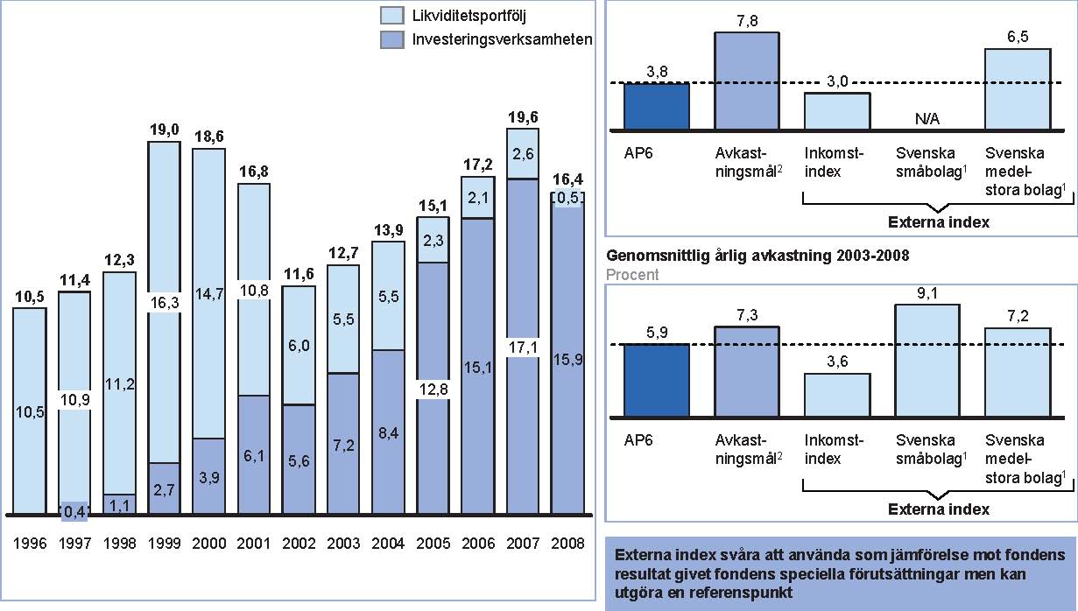

1 Total return MSCI Swedish Smallcap respektive MSCI Swedish Midcap 2 4,5% plus riskfri ränta (reporänta); under 1997-2008 var riskfria räntan 3,3% per år, under 2003-2008 var riskfria räntan 2,8% per år
KÄLLA: Sjätte AP-fonden; Datastream; McKinsey-analys
8 Sjätte AP-fondens uppdrag beskrivs i lagarna 2000:193 och 2007:709 samt tillhörande förarbeten.

Fonden f
örvaltade i slutet av 2008 ett totalt kapital p
å SEK 16,4 miljarder, uppdelat i en invester

ingsverksamhet (SEK 15,9 miljarder) samt en internbank
9 (SEK 0,5 miljarder). Fondens investeringsverksamhet är i sin tur indelad i de tre marknadssegmenten mogna bolag (59% av kapitalet i investeringsverksamheten 2008), expansionsbolag (29%) samt noterade småbolag (12%). I varje segment gör fonden en kombination av direktinvesteringar och investeringar via externa fonder. Styrelsen i Sjätte AP-fonden har satt ett avkastningsmål för fondens totala portfölj på riskfri ränta plus en riskpremie om 4,5% över fem år (Bild 13).
Sjätte AP-fondens totala kapital har 1997-2008 vuxit med SEK 5,9 miljarder, vilket motsvarar en avkastning efter kostnader på 3,8% per år (Bild 13). Under perioden 2003-2008, då en majoritet av fondkapitalet har varit investerat i fondens investeringsverksamhet, har Sjätte AP-fondens avkastning efter kostnader för hela portföljen varit 5,9% per år, vilket är 1,4% lägre än fondens avkastningsmål, men högre än inkomstindex. Fondens kostnader under 2003-2008 har varierat mellan SEK 140-180 miljoner per år (80-140 baspunkter per år).
Sjätte AP-fondens investeringsverksamhet hade en avkastning efter kostnader på 8,9% per år under 2003–2008. Fondens avkastning i investeringsverksamheten är i hög grad driven av marknadssegmentet mogna bolag, som genererat 20,0% avkastning per år 2003–2008, medan expansionsbolag och noterade småbolag genererat -6,6% respektive 3,1% avkastning per år 2003–200810.
***
Baserat på årets utvärdering av Sjätte AP-fonden har vi identifierat två frågor som vi anser viktiga att diskutera för att utveckla fondens verksamhet framåt:
- Sjätte AP-fondens uppdrag: Ger dagens uppdrag Sjätte AP-fonden bästa möjliga förutsättningar att skapa hög avkastning med tillfredställande riskspridning? Det förefaller som att fonden genom sitt uppdrag har flera begränsningar som få andra riskkapitalbolag med samma storlek har, t.ex. en geografisk begränsning till Sverige, en likviditetsportfölj som måste förvaltas internt och begränsade möjligheter att belåna investeringar. En delfråga kan därmed vara om motiven för utformningen av uppdraget kan ha förändrats, t.ex. behovet av att tillhandahålla riskkapital i Sverige. Statistik visar att Sverige idag är ett av de länder i världen som har störst tillgång på riskkapital11.
- Fokus i investeringsverksamheten: Finns det anledning att se över vilket fokus Sjätte AP-fondens investeringsverksamhet bör ha i framtiden? Idag fokuserar investeringsverksamheten på de tre marknadssegmenten mogna bolag, expansionsbolag och noterade småbolag i en kombination av direkt ägande och indirekt ägande via externa fonder. Få andra riskkapitalbolag i samma storlek är så breda i sin investeringsstrategi. Specifikt för marknadssegmentet expansionsbolag har avkastningen både 1997–2008 och 2003–2008 varit negativ, varför en viktig delfråga är om Sjätte AP-fonden har förutsättning att skapa hög avkastning med tillfredställande risk i det här segmentet. Här är det viktigt att förstå både hur attraktiv hela marknaden för expansionsinvesteringar i Sverige är och hur Sjätte AP-fonden kan vara framgångsrik på den marknaden.

Sjunde AP-fonden 2001–2008
Sjunde AP-fondens uppdrag är att förvalta Premiesparfonden (PSF) och Premievalsfonden (PVF) i enlighet med de regler som gäller för privata värdepappersfonder och fondbolag, som deltar i förvaltningen av premiepensionsmedlen12. Sjunde AP-fondens uppdrag är att förvalta Premiesparfonden till
9 Fram till 2003 förvaltade Sjätte AP-fonden en majoritet av sitt kapital i en likviditetsportfölj (numera den s.k. internbanken) 10 Noterade småbolga introducerades som marknadssegment 2006 11 Enligt EVCA hade under 2007 Sverige den högsta andelen Private Equity-investeringar (Buyout samt Venture Capital) som
andel av BNP av alla länder i Europa 12 Sjunde AP-fondens uppdrag beskrivs i lagen 2000:192 samt tillhörande förarbeten

BILD 14

Sjunde AP-fonden

Sammanfattning Sjunde AP-fonden
PPM-index1
Årlig NAV-avkastning; procent
Årlig NAV-avkastning Aktiv avkastning2
Procent Baspunkter
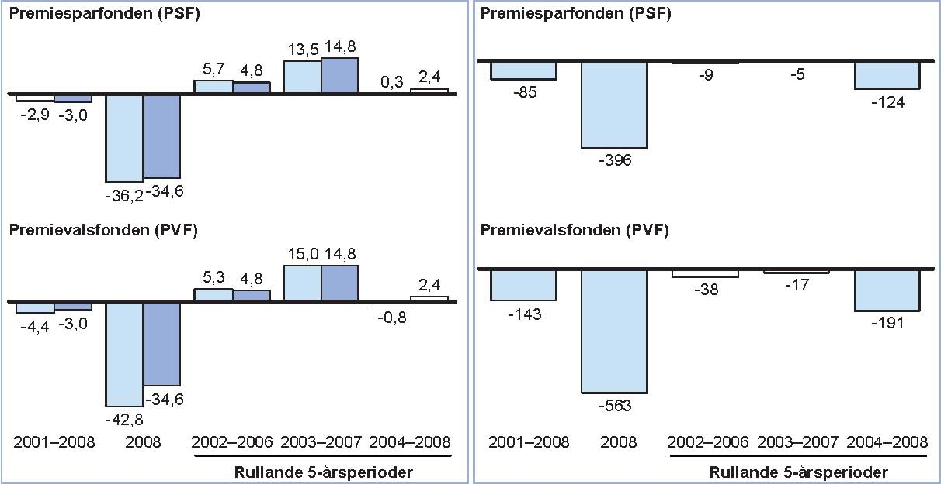
1 PPM-index är ett sammanvägt index av de ~770 valbara fonderna i PPM-systemet (exklusive PSF men inklusive PVF) 2 Aktiv avkastning mätt mot fondernas egna jämförelseindex inklusive alternativa tillgångar
KÄLLA: Sjunde AP-fonden; McKinsey-analys
en lägre risk än den genomsnittliga PPM-fonden (risk definieras som volatiliteten i avkastningen). Givet uppdraget har fondens styrelse fastställt målen att avkastningen för PSF under löpande femårsperioder också minst ska motsvara PPM-index13, medan avkastningen för PVF över en löpande femårsperiod minst ska motsvara PPM-index plus 0,35%.
PSF och PVF har 2001–2008 genererat en årlig NAV-avkastning på -2,9% respektive -4,4% (Bild 14). Därmed har Sjunde AP-fonden som enda fond bland AP-fonderna haft en negativ avkastning över utvärderingsperioden, vilket främst är drivet av att Sjunde AP-fondens två fonder liksom övriga PPM-fonder har en högre allokering i noterade aktier (80% aktieandel jämfört med Första till Fjärde AP-fondernas aktieandel på 50%–55%). PSFs och PVFs redovisade kostnader14 över senaste femårsperioden har varit 20-30 respektive 30-60 baspunkter per år av genomsnittligt kapital.
Varken PSF eller PVF har nått sina avkastningsmål senaste femårsperioden. Premiesparfonden har i genomsnitt genererat 2,1% lägre avkastning än PPM-index per år medan Premievalsfonden genererat 3,2% lägre avkastning än PPM-index per år. Premiesparfonden har för första gången 2008 inte heller uppfyllt sitt uppdrag att ha lägre risk än PPM-index.
En viktig källa till Premiesparfondens och Premievalsfondens svaga utveckling jämfört med PPM-index är fondernas negativa aktiva avkastning 2008 (PSF -395 baspunkter och PVF -565 baspunkter). Den höga negativa aktiva avkastningen förklaras av de fyra aktiva mandaten strukturerade produkter med exponering mot tillväxtmarknader och kreditrisker, alternativa tillgångar, traditionella alfa-mandat samt passiv valutahedge. Bidraget från aktiv avkastning har dock både PSF och PVF varit negativ över samtliga tre senaste femårsperioder.
13 PPM-index är ett sammanvägt index av de ~770 valbara fonderna i PPM-systemet (exklusive PSF men inklusive PVF) 14 Förvaltningskostnader efter PPM-rabatt samt övriga kostnader (transaktionsavgifter, bankavgifter)

***

Baserat på årets utvärdering av Sjunde AP-fonden har vi identifierat framförallt en nyckelfråga som vi anser viktig att diskutera för att utveckla fondens verksamhet framåt. Frågan är, liksom för Första till Fjärde AP-fonderna, om Sjunde AP-fonden i framtiden har förutsättningar att skapa aktiv avkastning som överstiger kostnaderna för den aktiva förvaltningen. Sjunde AP-fonden planerar idag bland annat att öka andelen kapitallösa aktiva mandat (s.k. ”rena alfa-mandat”) för att förbättra den aktiva avkastningen.

4.
Grundl
äggande utv
ärdering F
örsta AP-fonden

I det här kapitlet presenteras resultaten från den grundläggande utvärderingen av Första AP-fonden, dels fondens totala avkastning och dels värdet av strategiska beslut och aktiv avkastning.
Första AP-fondens verksamhet och nyckelhändelser 2008
Första AP-fonden är en av fem buffertfonder i det svenska inkomstpensionssystemet. Fondens styrelse har satt ett nominellt avkastningsmål på 5,5% per år över en femårsperiod (med ett antagande om 2% inflation), vilket är nytt för 2008. Tidigare hade fonden ett nominellt avkastningsmål på 5,1%–6,1%. Aktiv avkastning ska bidra med 0,5% till den totala avkastningen per år.
Första AP-fonden fick en ny VD våren 2008, Johan Magnusson. Under våren 2008 slutförde fonden sin andra stora ALM-studie sedan 2001, vilket resulterade i en omallokering i normalportföljen till högre andel reala tillgångar samt aktier. Dock beslutades det under hösten 2008 att implementering av den nya normalportföljen skulle avbrytas givet det rådande marknadsklimatet. Fonden beslutade också att öka fokus på strategisk tillgångsallokering vilket ledde till en omorganisering där enheterna Portföljstrategi samt Makroallokering slogs samman till en ny enhet, Strategisk Tillgångsallokering. Vid slutet av 2008 hade Första AP-fonden 68 anställda varav 32 inom kapitalförvaltning.
En annan viktig händelse 2008 var AP-fondernas förvärv av Vasakronan, som för Första AP-fonden innebar att den strategiska vikten i alternativa tillgångar växte till från 3,0% till 4,7% av fondens totala kapital (varav 1,7% avser investeringen i Vasakronan). Fonden hade vid utgången av 2008 40% andel av extern förvaltning samt 97% aktiv förvaltning, uppdelad i traditionell aktiv förvaltning (~80%) samt enhanced beta1 (~20%).
I början av 2009 annonserade Första AP-fonden också att en ny förvaltningsmodell ska implementeras under året för att bättre reflektera fondens nya fokus på strategisk allokering, skapa mindre komplexitet samt reducera kostnaderna. Den nya förvaltningsmodellen har resulterat i en övertalighet vilket medfört att antalet anställda minskat till 44.
1 Syftar till att skapa överavkastning på indexportföljer

F
örsta AP-fondens resultat 2001
2–2008
Fondens totala kapital ökade 2001–2008 från SEK 130 miljarder till SEK 172 miljarder (Bild 15). Av ökningen på SEK 42 miljarder bidrog avkastning efter kostnader med SEK 22 miljarder. Avkastningen under perioden tyngs i hög grad av 2008 då fondens avkastning var SEK -48,1 miljarder efter kostnader. Fondens totala kostnader under perioden var SEK 2,0 miljarder och kostnaderna3 har de senaste åren ökat till SEK 320 miljoner 2008, främst drivet av höga personalkostnader.
BILD 15
Utveckling Första AP-fonden 20011–2008
SEK miljarder
Årlig utveckling 20011–2008
Avkastning exkl. kostnader
23,6 171,7
27,8

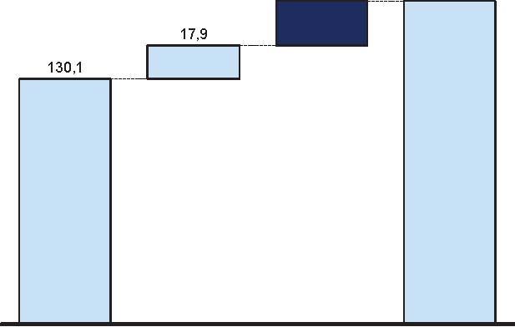 23,7
19,8
18,4
16,1
9,9
-2,0 -18,5
-47,8
Kostnader3
-1,97
Avkastning inkl. kostnader

27,6
21,7
19,6
18,1
15,8
9,6
Ingående Fondens Avkastning exkl. Utgående fondkapital 20011 totala in-och kostnader fondkapital 2008 utflöden2 -2,2 -18,7
-48,1
2001120011 2002 2003 2004 2005 2006 2007 2008
2008 1 1 juli 2001 2 Fondens angivna totala in-och utflöden vilket inkluderar nettoinflöden från RFV och särskilda förvaltningen men också kostnadsflöden såsom
management fees, betalning till clearinginstitut 3 Kostnader från årsredovisningar: rörelsens kostnader (personalkostnader, övriga förvaltningskostnader) samt provisionskostnader; exklusive management fees och andra prestationsbaserade arvoden till externa förvaltare
KÄLLA: Första AP-fonden; McKinsey-analys
Första AP-fondens utveckling motsvarar en årlig avkastning efter kostnader på 1,9% per år sedan 2001 och 3,2% per år under den senaste femårsperioden (Bild 16). Detta innebär att fonden inte uppnått styrelsen avkastningsmål på 5,5% över perioden 2001-2008 samt varit lägre än inkomstindex. Första AP-fonden har inte heller uppnått styrelsens avkastningsmål senaste femårsperioden. Fondens genomsnittliga avkastning har i hög grad påverkats av 2008 då avkastningen före kostnader var -21,9%. Första AP-fondens genomsnittliga årliga avkastning 2001-2007 var 6,2%, vilket är högre än fondens avkastningsmål.
Värdet av strategiska beslut och aktiv förvaltning 20014–2008
En analys av de viktigaste källorna till Första AP-fondens avkastning visar att fonden 2001–2008 generat SEK 21,3 miljarder från fondens strategiska portfölj och SEK 2,3 miljarder från aktiv avkastning (Bild 17). Första AP-fonden är därmed den enda av Första till Fjärde AP-fonderna som uppnått positiv aktiv avkastning 2001–2008 (både sedan 2001 liksom senaste femårsperioden).
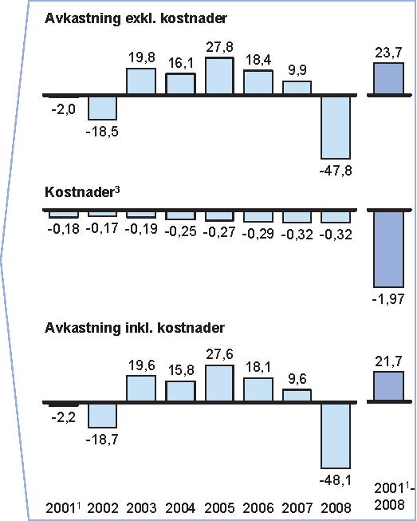
2 Avser 1 juli 2001
3 Kostnader från årsredovisningar: rörelsens kostnader (personalkostnader, övriga förvaltningskostnader) samt provisionskostnader
4 Avser 1 juli 2001

BILD 16
Första AP-fondens totala avkastning 20011–2008
Total avkastning inkl. kostnader, procent |  | AP1
 |  | Inkomstindex2
 |  | AP1 målsättning3
Avkastning 2001–2008 per år | Genomsnittlig avkastning

17,4
16,4
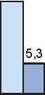11,3
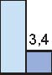9,6
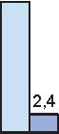
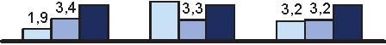5,5 6,2 5,5 5,5
5,3
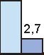4,6 4,5
3,4
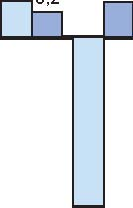3,4
3,2
3,3
3,2 3,2
2,9
2,7
2,4
1,9
1,4
-3,4
-14,0
-21,9
20011-2008 20011-2007 2004-2008
20011 2002 2003 2004 2005 2006 2007 2008
1 1 juli 2001 2 Inkomstindex från Försäkringskassan 3 Första AP-fondens avkastningsmål som baseras på 2% långsiktig inflation 4 Annualiserad sharpekvot baserad på daglig avkastning exklusive kostnader, 12 månaders svensk skuldväxel och antagande om 260 handelsdagar
KÄLLA: Första AP-fonden; Försäkringskassan; McKinsey-analys
BILD 17
Nedbrytning av avkastningen för Första AP-fonden 20011–2008
Absolut avkastning 20011–2008, SEK miljarder
Indikativ5
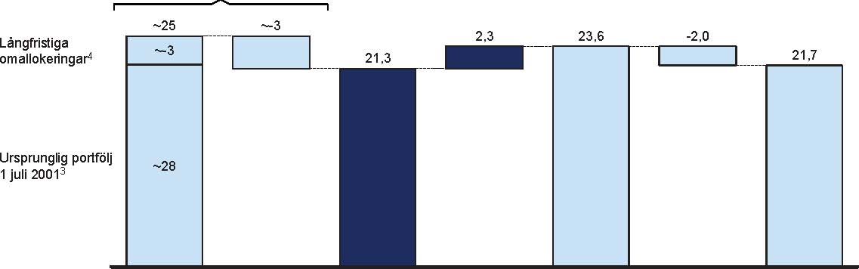
Långfristig Medelfristig Total avkastning Aktiv avkastning Total avkastning Kostnader Total avkastning allokering omallokering5 allokering exkl. kostnader inkl. kostnader
Procent
1 1 juli 2001
2 Årlig avkastning baserat på geometrisk medelvärde av daglig procentuell avkastning
3 Fondens normalportfölj 1 juli 2001
4 Förändringar i tillgångsallokering i fondens normalportfölj 1 juli 2001 – 31 december 2008
5 Skillnad i tillgångsallokering mellan fondens referensportfölj och normalportfölj 1 juli 2001 – 31 december 2008 plus stora allokeringsbeslut av medelfristig karaktär. Analysen ger ett indikativt resultat av fondens avkastning från medelfristiga allokeringsbeslut
KÄLLA: Första AP-fonden; McKinsey-analys
Första AP-fondens avkastning från långfristiga allokeringsbeslut (investeringshorisont >50 år) har genererat SEK ~25 miljarder före kostnader under 2001–2008, vilket motsvarar 105% av fondens totala avkastning. Förändringar i fondens långfristiga portfölj har sedan 2001 avkastat SEK ~-3

miljarder. Resultaten fr
ån l
ångfristiga omallokeringsbeslut under perioden
är dock sv
åra att utv
ärdera givet den l
ånga investeringshorisonten relativt den korta utv
ärderingsperioden.

Första AP-fonden har historiskt tagit få medelfristiga allokeringsbeslut för att avvika från den långsiktiga allokeringen med syfte att utnyttja felprissättningar i marknaden. Det är främst i början av 2007 fonden aktivt började fokusera på medelfristiga allokeringsbeslut då fonden också separerade allokeringsportföljen till en långfristig portfölj (normalportfölj) och en medelfristig portfölj (referensportfölj). Under perioden 2007–2008 har den medelfristiga strategin genererat SEK ~-3 miljard i avkastning, främst drivet av september–oktober 2008 då fonden hade en övervikt i aktier men också av en undervikt i valuta. Givet höstens marknadssituation beslutade Första AP-fonden att stänga samtliga medelfristiga mandat, förutom en underviktsposition i valutan EUR mot SEK. Som en följd av beslutet att fokusera mer på strategisk allokering planerar fonden öka aktiviteten för medelfristiga allokeringsbeslut under 2009.
Första AP-fonden har under 2001-2008 i sin strategiska portfölj (vilket innefattar både långfristig och medelfristig tillgångsallokering) främst omallokerat från svenska och utländska aktier till räntor och fastigheter (Bild 18).
BILD 18
Strategisk tillgångsallokering Första AP-fonden 20011–2008
Alternativa investeringar Räntebärande tillgångar Aktier
Procent av totala tillgångar Första AP-fonden2; 100% = SEK miljarder
Procentenheter
20011–08 2007–08
100% = 131 117 139 157 187 207 219 172
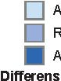

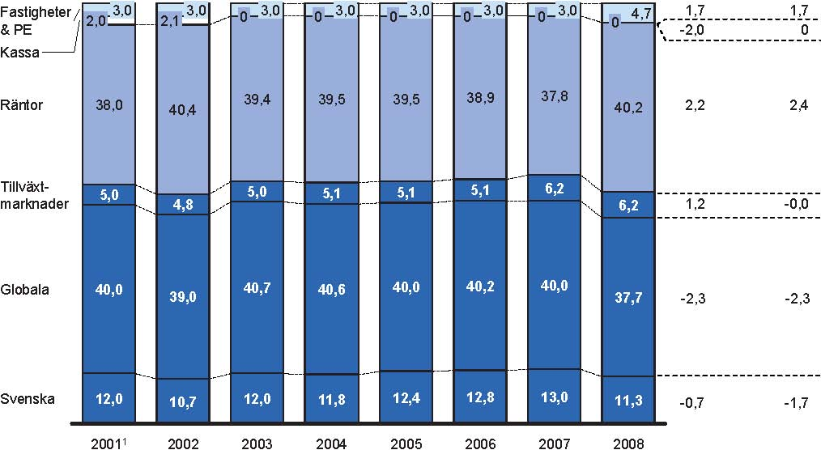
1 1 juli 2001 2 Den strategiska allokeringen den 31 december varje år
KÄLLA: Första AP-fonden; McKinsey-analys
Första AP-fondens totala aktiva avkastning på totalt SEK 2,3 miljarder (15 bp per år) från aktiv förvaltning sedan 2001 förklaras främst av åren 2005–2007 där fonden uppvisade en positiv avkastning på totalt SEK 4,2 miljarder (Bild 19). 2008 var den aktiva avkastningen SEK -1,6 miljarder (-75 bp). Över senaste femårsperioden har Första AP-fonden genererat en aktiv avkastning på SEK 2,7 miljarder, vilket motsvarar 25 baspunkter per år och en informationskvot på 0,4. Fonden har därmed inte uppnått sitt avkastningsmål om 0,5% från aktiv avkastning.

BILD 19

Första AP-fondens aktiva avkastning 20011–2008
Årlig aktiv avkastning2, SEK miljarder
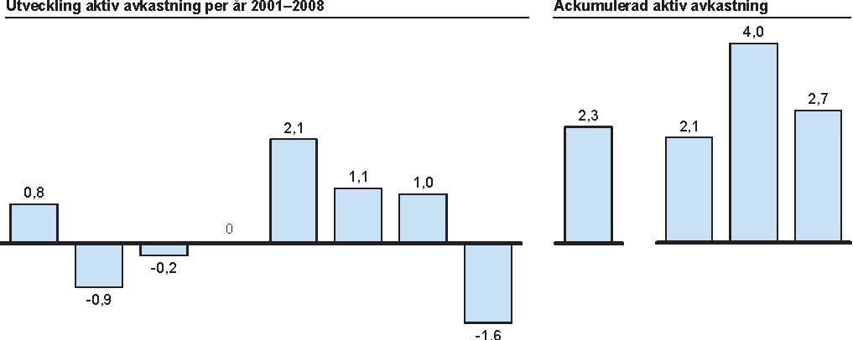

20011 2002 2003 2004 2005 2006 2007 2008 20011-08 2002-06 2003-07 2004-08
Årlig aktiv
1 1 juli 2001 2 Total aktiv avkastning för likvidportföljen vilket utgörs av aktiv förvaltning inom tillgångsslag exkl. alternativa investeringar, aktiv avkastning från overlaymandat samt allokeringseffekter 3 Annualiserad informationskvot baserad på daglig avkastning och antagande om 260 handelsdagar
KÄLLA: Första AP-fonden; McKinsey-analys
Analys av Första AP-fondens aktiva avkastning per tillgångsklass och aktiva ”overlay”-mandat5 visar att fondens positiva aktiva avkastning under senaste femårsperioden är drivet främst av utländska aktier samt räntor. Första AP-fonden annonserade i februari 2009 att fonden, som del i sin nya förvaltningsmodell, ska minska sitt fokus på den aktiv förvaltningen.
5 Aktiva positioner från tvärs tillgångsklasser, oftast från kapitallösa värdepapper (derivat)

5.
Grundl
äggande utv
ärdering Andra AP-fonden

I det här kapitlet presenteras resultaten från den grundläggande utvärderingen av Andra AP-fonden, dels fondens totala avkastning och dels värdet av strategiska beslut och aktiv avkastning.
Andra AP-fondens verksamhet och nyckelhändelser 2008
Andra AP-fonden är en av fem buffertfonder i det svenska inkomstpensionssystemet. Fondens styrelse har målsättning att i genomsnitt uppnå en real avkastning på minst 5,0% per år på lång sikt (minst 10 år). Målet ska uppnås genom att skapa 4,5% från den strategiska portföljen och 0,5% från aktiv avkastning.
Under 2008 skedde en översyn av inriktningen på kapitalförvaltningen som innebär en ny förvaltningsstrategi (bygger på ledorden fokus, enkelhet och flexibilitet), minskad aktiv förvaltning från och med 2009 (exempelvis intern aktiv förvaltning av globala aktier), samt ökat fokus på strategisk allokering. I och med detta beslutades också en större omorganisering som gäller från och med 2009, vilken innebär att kapitalförvaltningen struktureras kring sex grupper: ränteförvaltning, aktieförvaltning, kvantitativ förvaltning, strategisk exponering & valuta, extern förvaltning samt makro & allokering. Tidigare var fondens kapitalförvaltning uppdelad i fem investeringsteam: externa förvaltare, global förvaltning, svensk förvaltning, kvantitativ förvaltning och taktisk tillgångsallokering. Andra AP-fonden hade vid slutet av 2008 52 anställda varav 25 inom kapitalförvaltning. Vidare hade fonden 90% aktiv förvaltning, uppdelad i traditionell aktiv förvaltning (60%) samt enhanced beta1 (30%).
Andra viktiga händelser 2008 var att Andra AP-fonden gick över till flytande vikter för strategiska portföljen samt AP-fondernas förvärv av Vasakronan, som för Andra AP-fonden innebar att den strategiska vikten i fastigheter växte från 3% till 5% av investeringsportföljens tillgångar. Fondens andel extern förvaltning var vid utgången av 2008 22%.
1 Syftar till att skapa överavkastning på indexportföljer

BILD 20

Utveckling Andra AP-fonden 20011–2008
SEK miljarder
Årlig utveckling 20011–2008
Avkastning exkl. kostnader
25,0 173,4 29,9
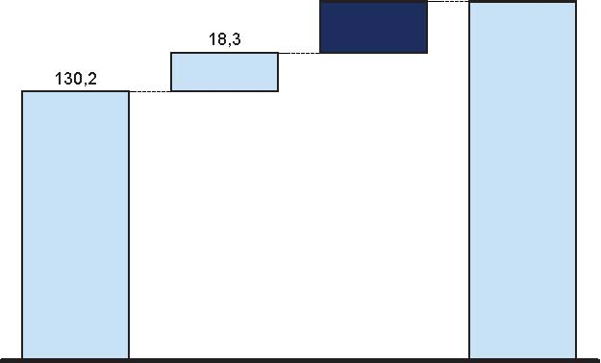24,8 25,0

21,2
16,4
9,0
-0,7
-20,9
-54,7
Kostnader3
-0,19 -0,20 -0,23 -0,30 -0,27 -0,28 -0,28 -0,31
-2,06
Avkastning inkl. kostnader
29,6
24,5
20,9
22,9
16,1
Ingående Fondens Avkastning exkl. Utgående
8,8 fondkapital 20011 totala in-och kostnader fondkapital 2008 utflöden2 -0,9
-21,1
-55,0 2001120011 2002 2003 2004 2005 2006 2007 2008 2008 1 1 juli 2001 2 Fondens angivna totala in-och utflöden vilket inkluderar nettoinflöden från RFV och särskilda förvaltningen men också kostnadsflöden såsom management fees, betalning till clearinginstitut 3 Kostnader från årsredovisningar: rörelsens kostnader (personalkostnader, övriga förvaltningskostnader) samt provisionskostnader; exklusive management fees och andra prestationsbaserade arvoden till externa förvaltare
KÄLLA: Andra AP-fonden; McKinsey-analys
BILD 21
Andra AP-fondens totala avkastning 20011–2008
AP2
Total avkastning inkl. kostnader, procent
Inkomstindex2
AP2 målsättning3
Avkastning 2001–2008 per år Genomsnittlig avkastning
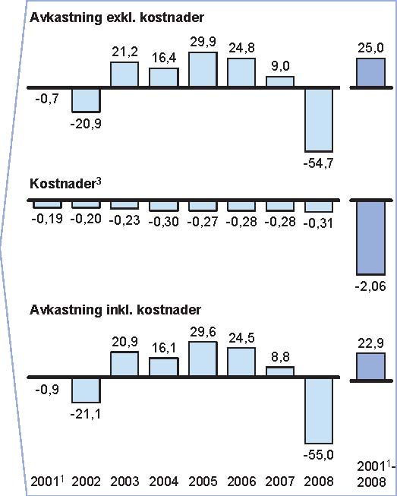
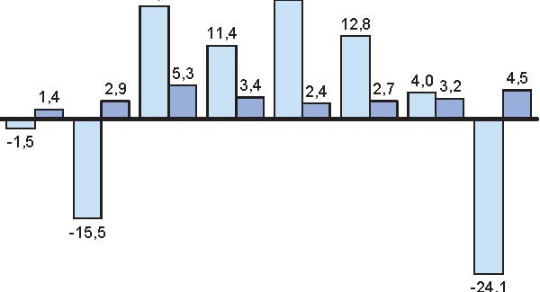
18,5
17,6

6,0 6,7 5,7 6,1
3,4
3,3
3,3 3,2
2,0
2001 2002 2003 2004 2005 2006 2007 2008 20011–2008 20011–2007 2004–2008
Inkomstindex
1 1 juli 2001
2 Inkomstindex från Försäkringskassan
3 Andra AP-fondens genomsnittliga avkastning (3,5–5,0% i real avkastning och 1,6–1,8% i genomsnittlig inflation)
4 Annualiserad sharpekvot baserad på daglig avkastning exkl. kostnader, 12 månaders svensk skuldväxel och antagande om 260 handelsdagar
KÄLLA: Andra AP-fonden; Försäkringskassan; McKinsey-analys

Andra AP-fondens resultat 2001
2–2008
Fondens totala kapital ökade 2001–2008 från SEK 130 miljarder till SEK 173 miljarder (Bild 20). Av ökningen på SEK 43 miljarder bidrog avkastning efter kostnader med SEK 22,9 miljarder. Avkastningen under perioden tyngs i hög grad av 2008 då fondens avkastning var SEK -55,0 miljarder efter kostnader.
Fondens totala kostnader var under hela perioden SEK 2,1 miljarder och 2008 var kostnaderna3 SEK 310 miljoner.
Fondens utveckling motsvarar en årlig avkastning efter kostnader på 2,0% per år sedan 2001 och 3,3% per år under den senaste femårsperioden (Bild 21). Detta innebär att fonden inte uppnått styrelsen avkastningsmål på 6,0% över 2001-2008 (realt 4,1% givet att fonden haft ett lägre historiskt avkastningsmål plus inflation 1,8% under perioden) samt varit lägre än inkomstindex. Andra AP-fonden har heller inte uppnått styrelsens avkastningsmål senaste femårsperioden. Fondens genomsnittliga avkastning har i hög grad påverkats av 2008 då avkastningen före kostnader var -24,1%. Fondens genomsnittliga årliga avkastning 2001- 2007 var 6,7% , vilket är högre än styrelsens avkastningsmål.
Värdet av strategiska beslut och aktiv förvaltning 20014–2008
En analys av de viktigaste källorna till Andra AP-fondens avkastning visar att fonden 2001–2008 generat SEK 28,8 miljarder från sin strategiska portfölj och SEK -3,8 miljarder från aktiv avkastning före kostnader (Bild 22). Fondens aktiva förvaltning har därmed haft en negativ effekt på fondens totala avkastning under samma period.
BILD 22
Nedbrytning av avkastningen för Andra AP-fonden 2001–2008
Absolut avkastning 20011–2008, SEK miljarder
Indikativ5
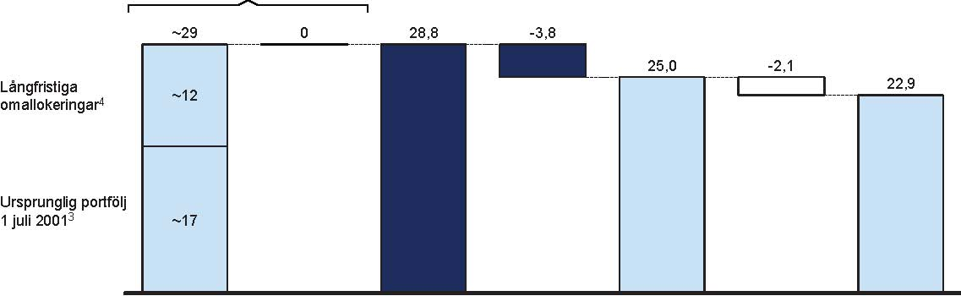
Långfristig Medelfristig Total avkastning Aktiv avkastning Total avkastning Kostnader Total avkastning allokering omallokering5 allokering exkl. kostnader inkl. kostnader
1 1 juli 2001
2 Årlig avkastning baserat på geometrisk medelvärde av daglig procentuell avkastning
3 Fondens normalportfölj 1 juli 2001
4 Förändringar i tillgångsallokering i fondens normalportfölj 1 juli 2001 – 31 december 2008
5 Skillnad i tillgångsallokering mellan fondens referensportfölj och normalportfölj 1 juli 2001 – 31 december 2008 plus stora allokeringsbeslut av medelfristig karaktär. Analysen ger ett indikativt resultat av fondens avkastning från medelfristiga allokeringsbeslut
KÄLLA: Andra AP-fonden; McKinsey-analys
2 Avser 1 juli 2001
3 Kostnader från årsredovisningar: rörelsens kostnader (personalkostnader, övriga förvaltningskostnader) samt provisionskostnader
4 Avser 1 juli 2001

Andra AP-fonden tar endast strategiska allokeringsbeslut med en l
ångfristig investeringshorisont (>10
år) vilket inneb
är att fonden anv
änder sig av en strategisk portf
ölj (likst
älls med normalportf
öljen i
övriga F
örsta till Fj
ärde AP-fonderna). Andra AP-fondens strategiska portf
ölj har sedan 2001 genererat SEK ~17 miljarder, medan f
ör
ändringar i den strategiska portf
öljen 2001
–
2008 bidragit med SEK ~12 miljarder. Bidragande omallokeringsbeslut
är l
ägre andel utl
ändska aktier och r
äntor till f
örm
ån f
ör alternativa tillg
ångar samt aktier i tillv
äxtmarknader. Resultaten fr
ån de l
ångfristiga omallokeringarna
är dock sv
åra att utv
ärdera givet den l
ånga investeringshorisonten relativt den korta utv
ärderingsperioden.

Under 2001–2008 har fonden främst omallokerat från räntor och globala aktier till aktier i tillväxtmarknader samt alternativa tillgångar (Bild 23).
BILD 23
Strategisk tillgångsallokering Andra AP-fonden 20011–2008
Alternativa investeringar Räntebärande tillgångar Aktier

Procent av totala tillgångar Tredje AP-fonden2; 100% = SEK miljarder
Differens
Procentenheter 158 191 217 228 20011–08 2007–08
100% = 134 117 140 173
2,0 1,0 1,0 1,0 PE & Hedgefonder Fastigheter
Räntor
Emerging markets
Globala
Svenska
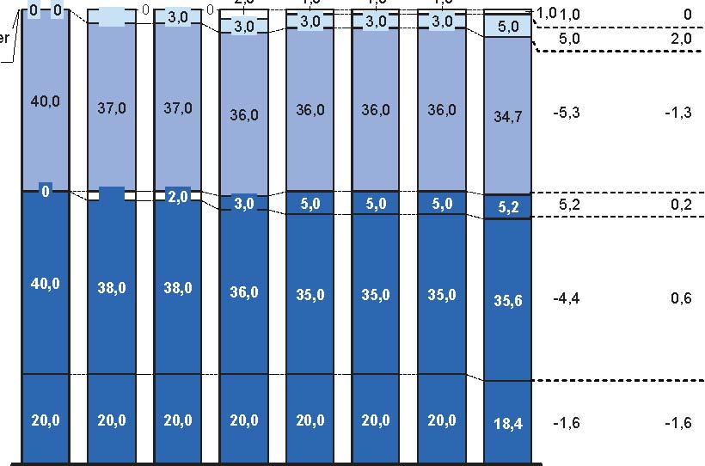
20011 2002 2003 2004 2005 2006 2007 2008
1 Avser 1 juli 2001 2 Den strategiska allokeringen den 31 december varje år
KÄLLA: Andra AP-fonden; McKinsey-analys
Andra AP-fondens totala avkastning på SEK -3,8 miljarder från aktiv förvaltning sedan 2001, vilket motsvarar -30 baspunkter per år, förklaras främst av 2008 då den aktiva avkastningen var SEK -4,1 miljarder eller -180 baspunkter (Bild 24). Över senaste femårsperioden har Andra AP-fonden genererat en aktiv avkastning på SEK -4,9 miljarder, vilket motsvarar i genomsnitt -60 baspunkter per år.
Analys av fondens aktiva avkastning per tillgångsklass och aktiva ”overlay”-mandat5 visar att Andra AP-fondens negativa resultat senaste femårsperioden är drivet av negativ aktiv avkastning samtliga ränte- och aktieportföljer, med undantag för utländska aktier (SEK 1,3 miljarder). Aktiva overlaymandaten TAA är har haft en avkastning på SEK -1,9 miljarder under samma period.
5 Aktiva positioner från tvärs tillgångsklasser, oftast från kapitallösa värdepapper (derivat)

BILD 24

Andra AP-fondens aktiva avkastning 20011–2008
Årlig aktiv avkastning2, SEK miljarder
Utveckling aktiv avkastning per år 2001–2008 Ackumulerad aktiv avkastning
2,3
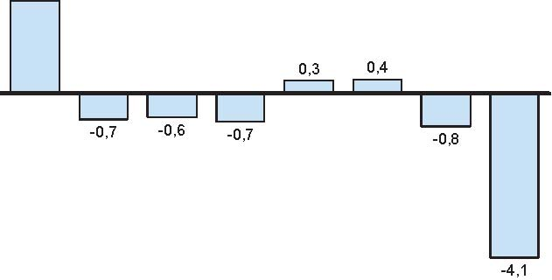-3,8

20011 2002 2003 2004 2005 2006 2007 2008 20011-08 2002-06 2003-07 2004-08
Baspunkter

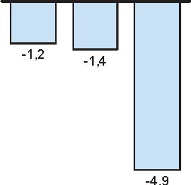
1 1 juli 2001
2 Total aktiv avkastning för likvidportföljen vilket utgörs av aktiv förvaltning inom tillgångsslag exkl. alternativa investeringar, aktiv avkastning från overlaymandat samt allokeringseffekter
3 Annualiserad informationskvot baserad på daglig avkastning och antagande om 260 handelsdagar
KÄLLA: Andra AP-fonden; McKinsey-analys

6.
Grundl
äggande utv
ärdering Tredje AP-fonden

I det här kapitlet presenteras resultaten från den grundläggande utvärderingen av Tredje AP-fonden, dels fondens totala avkastning och dels värdet av strategiska beslut och aktiv avkastning.
Tredje AP-fondens verksamhet och nyckelhändelser 2008
Tredje AP-fonden är en av fem buffertfonder i det svenska inkomstpensionssystemet. Fondens styrelse har satt målsättning att i genomsnitt uppnå en real avkastning på minst 4,0% per år över längre tidsperioder. Målet ska uppnås genom att tre huvudaktiviteter: en väldiversifierad totalportfölj (långsiktig allokering), anpassning av totalportföljen till rådande marknadsomständigheter (strategisk eller medelfristig allokering) samt aktiv avkastning. Organisatoriskt är fonden delad i tre resultatenheter: portföljstrategi där strategisk allokering ingår, alfa- och betaförvaltning samt alternativa investeringar. Enheten portföljstrategi utformar fondens långsiktiga portfölj. Målet för den strategiska allokeringen är att över längre tidsperioder i snitt generera 1-2 % avkastning. Målet för alfaförvaltningen är att generera SEK 500 miljoner per år och målet för betaförvaltningen är att höja avkastningen med 5 baspunkter per år. Alternativa investeringar har målsättningen att i snitt över tre år generera 10–15% per år (Private Equity 15%, fastigheter 10%, Life science 12%).
Under 2008 har Tredje AP-fonden fortsatt arbetet med alfa- och betaseparering, vilken nu är slutförd och fondens investeringsverksamhet är i och med det uppdelad i tre enheter; strategisk allokering, alfa- och betaförvaltning samt alternativa investeringar. I och med detta har fonden inte längre någon traditionell aktiv förvaltning och arbetar istället med kapitallösa mandat, s.k. ”overlaymandat”. Andra viktiga händelser 2008 var AP-fondernas förvärv av Vasakronan, som tillsammans med ett ökat innehav i bostadsobligationer för Tredje AP-fonden innebar att den strategiska vikten i fastigheter växte från 3,0% till 8,5% av fondens totala tillgångar, samt investeringar i de nya tillgångsklasserna säkerställda lån (SEK 2,0 miljarder) och investeringar i jordbruksmark (SEK 0,2 miljarder) med syftet att öka fondens diversifiering. Fondens andel extern förvaltning var vid utgången av 2008 39%. Tredje AP-fonden hade vid samma tidpunkt 50 anställda varav 23 inom kapitalförvaltning.

Tredje AP-fondens resultat 2001
1–2008
Fondens totala kapital ökade under perioden 2001–2008 från SEK 132 miljarder till SEK 181 miljarder (Bild 25). Av ökningen bidrog avkastning efter kostnader med SEK 30,5 miljarder. Avkastningen under perioden tyngs i hög grad av 2008 då fondens avkastning var SEK -44,6 miljarder efter kostnader. Fondens totala kostnader2 under perioden var SEK 1,9 miljarder och har under den senaste tiden legat kring SEK 280 miljoner per år. Fondens utveckling motsvarar en årlig avkastning efter kostnader på 2,6% per år sedan 2001 och 3,9%
BILD 25
Utveckling Tredje AP-fonden 20011–2008
SEK miljarder
Årlig utveckling 20011–2008
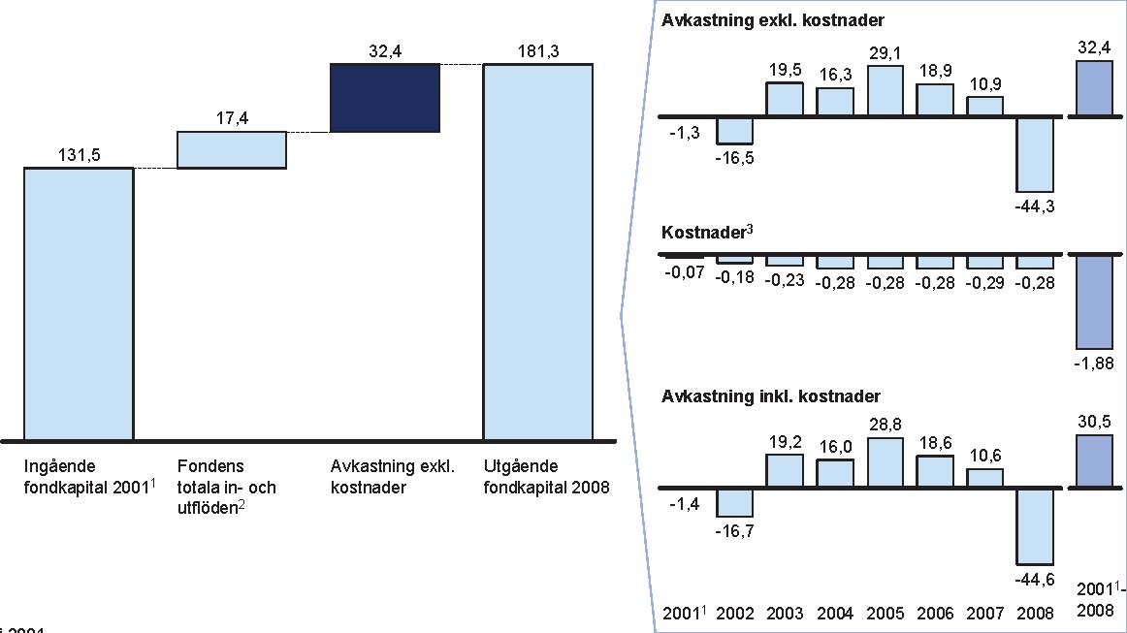
1 1 juli 2001 2 Fondens angivna totala in-och utflöden vilket inkluderar nettoinflöden från RFV och särskilda förvaltningen men också kostnadsflöden såsom management fees, betalning till clearinginstitut 3 Kostnader från årsredovisningar: rörelsens kostnader (personalkostnader, övriga förvaltningskostnader) samt provisionskostnader; exklusive management fees och andra prestationsbaserade arvoden till externa förvaltare
KÄLLA: Tredje AP-fonden; McKinsey-analys
per år under den senaste femårsperioden (Bild 26). Detta innebär att fonden inte uppnått styrelsen avkastningsmål på 5,9% över perioden 2001-2008 (realt avkastningskrav på 4,0% plus inflation 1,8%) samt varit lägre än inkomstindex. Tredje AP-fonden har inte heller uppnått styrelsens avkastningsmål den senaste femårsperioden. Fondens genomsnittliga avkastning har dock i hög grad påverkats av 2008 då avkastningen efter kostnader var -19,8%. Fondens genomsnittliga årliga avkastning 2001-2007 har varit 6,6%, vilket är högre än styrelsens avkastningsmål för perioden på 5,7%.
Värdet av strategiska beslut och aktiv avkastning 20013–2008
En analys av de viktigaste källorna till Tredje AP-fondens avkastning visar att fonden 2001–2008 genererat SEK 33,1 miljarder från strategiska beslut och SEK -0,8 miljard från aktiv avkastning (Bild 27). Fondens aktiva förvaltning har därmed haft en marginell negativ effekt på totala fondens avkastning under samma period.
Tredje AP-fondens avkastning från långsiktiga strategiska beslut (investeringshorisont över längre tid)
1 Avser 1 juli 2001
2 Kostnader från årsredovisningar: rörelsens kostnader (personalkostnader, övriga förvaltningskostnader) samt provisionskostnader
3 Avser 1 juli 2001

BILD 26
Tredje AP-fondens totala avkastning 20011–2008
Total avkastning inkl. kostnader, procent |  |  |  |  |  |  |  |  |  |  |  |  |  |  |  |  |  |  |  |  |  | AP3
 |  |  |  |  |  |  |  |  |  |  |  |  |  |  |  |  |  |  |  |  |  | Inkomstindex2
 |  |  |  |  |  |  |  |  |  |  |  |  |  |  |  |  |  |  |  |  |  | AP3 målsättning3
Avkastning 2001–2008 per år |  |  |  |  |  |  |  |  |  |  |  | Genomsnittlig avkastning
17,8
15,7
 |  |  |  |  | 11,1 |  |  |  |  | 9,6
1,4 |  | 2,9 |  | 5,3 |  |  | 3,4 |  | 2,4 |  | 2,7 |  |  | 5,0 3,2 |  | 4,5 |  | 2,6 3,4 5,9 | 6,6 3,3 5,7 |  | 3,9 3,2 5,6
-2,1
-12,2
-19,8
20011 | 2002 |  | 2003 |  |  | 2004 |  | 2005 |  | 2006 |  |  | 2007 |  | 2008 |  | 20011–2008 |  |  | 20011-2007 |  | 2004-2008

Inkomstindex
1 1 juli 2001 2 Inkomstindex från Försäkringskassan 3 Tredje AP-fondens genomsnittliga avkastning (4,0% real avkastning och 1,6–1,8% i genomsnittlig inflation) 4 Annualiserad sharpekvot baserad på daglig avkastning exklusive kostnader, 12 månaders svensk skuldväxel och antagande om 260 handelsdagar
KÄLLA: Tredje AP-fonden; Försäkringskassan; McKinsey-analys
BILD 27
Nedbrytning av avkastningen för Tredje AP-fonden 20011–2008
Absolut avkastning 20011–2008, SEK miljarder
Indikativ5
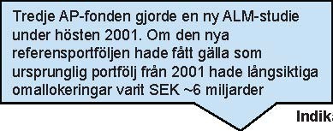
~1 33,1 -0,8
~32 32,4 -1,9
Långfristiga
 30,5
omallokeringar4
Ursprunglig portfölj 1 juli 20013



Långfristig Medelfristig Total avkastning Aktiv avkastning Total avkastning Kostnader Total avkastning allokering omallokering5 allokering exkl. kostnader inkl. kostnader
Procent
1 1 juli 2001
2 Årlig avkastning baserat på geometrisk medelvärde av daglig procentuell avkastning
3 Fondens normalportfölj 1 juli 2001
4 Förändringar i tillgångsallokering i fondens normalportfölj 1 juli 2001 – 31 december 2008
5 Skillnad i tillgångsallokering mellan fondens referensportfölj och normalportfölj 1 juli 2001 – 31 december 2008 plus stora allokeringsbeslut av
medelfristig karaktär. Analysen ger ett indikativt resultat av fondens avkastning från medelfristiga allokeringsbeslut
KÄLLA: Tredje AP-fonden; McKinsey-analys
har genererat SEK ~32 miljarder före kostnader under 2001–2008, vilket motsvarar 99% av fondens totala avkastning. Förändringar i fondens långsiktiga portfölj efter 2001 har avkastat SEK ~2 miljarder. Resultaten från långsiktiga investeringsbeslut under perioden är dock svåra att utvärdera givet den långa investeringshorisonten relativt den korta utvärderingsperioden. Dessutom gjorde tredje AP-fonden

en stor omallokering i sin normalportf
ölj i b
örjan av 2002, vilket var resultatet fr
ån fondens reviderade ALM-modell under h
östen 2001. Om den reviderade normalportf
öljen ist
ället definierats som fondens ursprungsportf
ölj, skulle bidraget fr
ån l
ångsiktiga omallokeringar ha varit SEK ~6 miljarder.

Tredje AP-fonden arbetar aktivt med medelfristiga allokeringsbeslut genom att avvika från den långsiktiga allokeringen med syfte att utnyttja felprissättningar i marknaden. Under perioden 2001–2008 har denna strategi genererat SEK ~1 miljard i avkastning, drivet av medelfristiga omallokeringar mellan tillgångsslag och inom tillgångsslag (SEK ~2 miljarder) och overlaymandatet SAA4 (SEK ~-1 miljard). Avkastningen från medelfristiga omallokeringsbeslut var 2008 SEK ~-2 miljarder, drivet av valutaexponeringen samt den valda räntedurationen.
Tredje AP-fonden har under 2001-2008 i sin strategiska portfölj (vilket innefattar både långfristig och medelfristig tillgångsallokering) främst omallokerat noterade svenska aktier till tillväxtmarknader och fastigheter (Bild 28).
BILD 28
Strategisk tillgångsallokering Tredje AP-fonden 20011–2008
Fastigheter Räntebärande tillgångar Aktier

Procent av totala tillgångar Tredje AP-fonden2; 100% = SEK miljarder
Differens
Procentenheter
100% = Fastigheter
Räntor
Utländska
Svenska
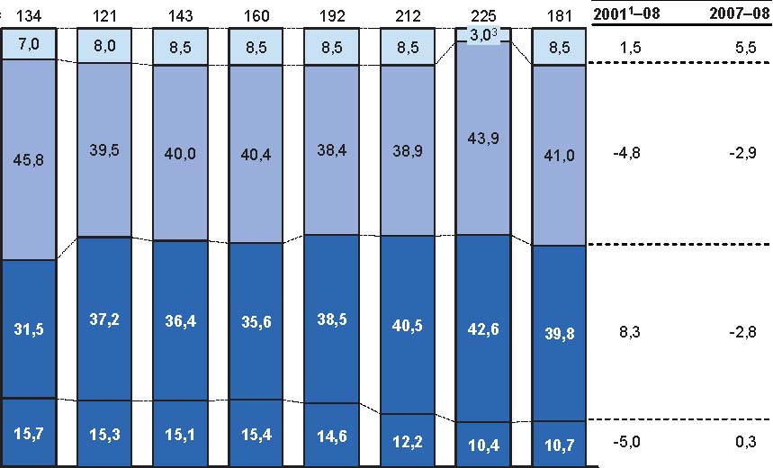
20011 2002 2003 2004 2005 2006 2007 2008
1 1 juli 2001
2 Den strategiska allokeringen den 31 december varje år
3 AP3 har haft bostadsobligationer som proxy för en del av fastigheter fram till 2007. Under 2007 allokerades dessa ut till räntor och aktier samtidigt som
fastighetsportföljen började att byggas upp. I slutet av 2008 var fastighetsportföljen mer eller mindre fullinvesterad.
KÄLLA: Tredje AP-fonden; McKinsey-analys
Tredje AP-fondens aktiva avkastning på SEK -0,8 miljarder sedan 2001 förklaras främst av de tre senaste åren då fonden uppvisat en negativ avkastning varje enskilt år och 2008 var den aktiva avkastningen SEK -2,8 miljarder (Bild 29). Över senaste femårsperioden har Tredje AP-fonden genererat en aktiv avkastning på SEK -1,6 miljarder, vilket motsvarar i genomsnitt -20 baspunkter per år. De två föregående femårsperioderna 2002–2006 samt 2003–2007 genererade fonden positiv aktiv avkastning drivet av ett framgångsrikt 2005.
4 Kapitallösa derivat som syftar till att ta medelfristiga positioner mellan och tvärs tillgångsklasser

BILD 29

Tredje AP-fondens aktiva avkastning 20011–2008
Årlig aktiv avkastning2, SEK miljarder
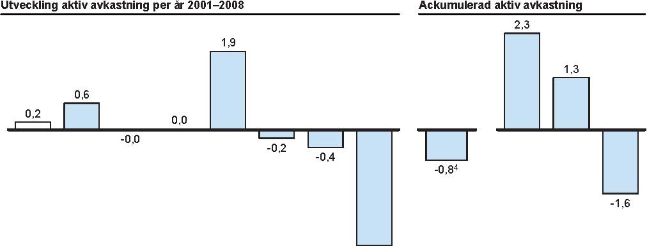

-2,8 20011 2002 2003 2004 2005 2006 2007 2008 20011-08 2002-06 2003-07 2004-08
Baspunkter
1 1 juli 2001
2 Total aktiv avkastning för likvidportföljen vilket utgörs av aktiv förvaltning inom tillgångsslag exkl. alternativa investeringar, aktiv avkastning från
overlaymandat samt allokeringseffekter
3 Annualiserad informationskvot baserad på daglig avkastning och antagande om 260 handelsdagar
4 Tredje AP-fondens relativa aktiva avkastning över perioden 2001-08 har varit 10 bp. per år. Givet att fondens kapitalbas successivt växt över perioden
är dock fondens absoluta aktiva avkastning negativ
KÄLLA: Tredje AP-fonden; McKinsey-analys
Analys av fondens aktiva avkastning per tillgångsklass och aktiva ”overlay”-mandat5 visar att Tredje AP-fondens negativa resultat senaste femårsperioden är drivet av att samtliga aktiva portföljer inom tillgångsklasser haft negativ avkastning på totalt SEK -2,2 miljarder. De aktiva overlaymandaten TAA har haft en positiv avkastning på SEK 0,7 miljarder under samma period. Tredje AP-fonden slutförde 2008 separeringen av alfa- och betamandat6, vilket betyder att fonden ersatt de aktiva mandaten inom tillgångsklasser med olika typer av overlaymandat som ett led i att förändra fondens aktiva förvaltning.
5 Kapitallösa derivat som syftar till att ta medelfristiga positioner mellan och tvärs tillgångsklasser
6 Uppdelade mandat för aktivt risktagande (alfa) och mandat för ren marknadsexponering (beta) till skillnad från traditionell aktiv förvaltning där marknadsexponeringen är sammankopplad med den aktiva risken

7.
Grundl
äggande utv
ärdering Fj
ärde AP-fonden

I det här kapitlet presenteras resultaten från den grundläggande utvärderingen av Fjärde AP-fonden, dels fondens totala avkastning och dels värdet av strategiska beslut och aktiv avkastning.
Fjärde AP-fondens verksamhet och nyckelhändelser 2008
Fjärde AP-fonden är en av fem buffertfonder i det svenska inkomstpensionssystemet. Fondens styrelse har målsättningen att över en femårsperiod i genomsnitt uppnå en real avkastning på 4,5% per år och styrelsen har också satt målet att fonden ska ha högre avkastning än övriga buffertfonder 2008–2011 (exklusive Sjätte AP-fonden). Målen ska uppnås genom att skapa avkastning i tre integrerade steg: normalportfölj (40 år) genom ALM för att reflektera den bästa investeringsportföljen på 40 års sikt, strategiska portfölj (3–5 år) för att utnyttja felprissättningar i marknaden samt faktisk portfölj (<1 år) för aktiv förvaltning av globala och svenska aktier, räntor, valuta och taktisk allokering (TA). För den aktiva förvaltningen har Fjärde AP-fondens styrelse satt ett mål på 0,5% avkastning per år över en treårsperiod.
Under 2008 har fonden fortsatt förändringsarbetet som startades 2007. Fondens globala sektorförvaltning avvecklades och risken i de externa mandaten reducerades genom att bland annat andelen aktiv förvaltning minskades. Detta är en temporär åtgärd medan fonden utvecklar nya arbetssätt för aktiv avkastning. I och med detta förvaltades 60% av fondens kapital vid utgången av 2008 aktivt jämfört med 94% vid årets början och 42% av kapitalet förvaltades externt. Som en del i förändringsarbetet tillsattes under 2008 också nya chefer för den globala aktieförvaltningen och ränte- och valutagruppen. Fonden hade vid slutet av 2008 50 medarbetare, varav 26 inom kapitalförvaltning. En annan viktig händelse 2008 var liksom för Första, Andra, och Tredje AP-fonderna förvärvet av Vasakronan, som för Fjärde AP-fonden innebar att den strategiska vikten i fastigheter ökade från 2,3% till 4,3% av fondens totala tillgångar.
Fjärde AP-fondens resultat 20011–2008
Fondens totala kapital ökade 2001–2008 från SEK 132 miljarder till SEK 165 miljarder (Bild 30). Av ökningen på SEK 33 miljarder bidrog avkastning efter kostnader med SEK 13,8 miljarder. Avkastningen
1 Avser 1 juli 2001

BILD 30

Utveckling Fjärde AP-fonden 20011–2008
SEK miljarder, procent
Årlig utveckling 20011–2008
Avkastning exkl. kostnader
15,3 164,8
26,0

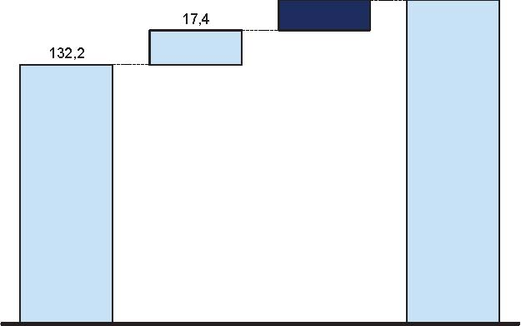 19,6

19,1
15,3
14,5
5,0

-2,8
-22,8
-43,3
Kostnader3
-0,09 -0,16 -0,22 -0,22 -0,22 -0,21 -0,21 -0,20
-1,53
Avkastning inkl. kostnader

25,8
19,3
18,9
14,3
13,8
4,8
Ingående Fondens Avkastning exkl. Utgående fondkapital 20011 totala in-och kostnader fondkapital 2008
-2,9
utflöden2 -22,9
-43,5
2001120011 2002 2003 2004 2005 2006 2007 2008 2008
1 1 juli 2001
2 Fondens angivna totala in-och utflöden vilket inkluderar nettoinflöden från RFV och särskilda förvaltningen men också kostnadsflöden såsom management fees, betalning till clearinginstitut
3 Kostnader från årsredovisningar: rörelsens kostnader (personalkostnader, övriga förvaltningskostnader) samt provisionskostnader; exklusive management fees och andra prestationsbaserade arvoden till externa förvaltare
KÄLLA: Fjärde AP-fonden; McKinsey-analys
BILD 31
Fjärde AP-fondens total avkastning 20011–2008
AP4 Inkomstindex2 AP4 målsättning3
Total avkastning inkl. kostnader, procent
Avkastning 2001–2008 per år Genomsnittlig avkastning
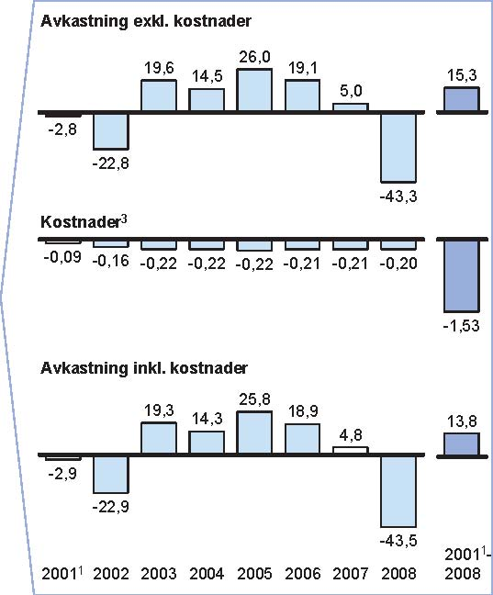

6,1
-4,4


-17,0
-20,9 20011 2002 2003 2004 2005 2006 2007 2008 20011–2008 20011-2007 2004-2008
6,2
5,3
5,1
3,4
3,4
3,3
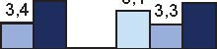2,9 3,2
2,9
2,7
2,4 3,2 4,5
2,4
1,4
1,2
16,8 16,8 10,5
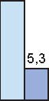10,5
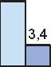6,4
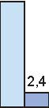
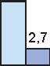

Inkomstindex
1 1 juli 2001 2 Inkomstindex från Försäkringskassan 3 Fjärde AP-fondens genomsnittliga avkastning (4,5% real avkastning och 1,6–1,8% i genomsnittlig inflation) 4 Annualiserad sharpekvot baserad på daglig avkastning exklusive kostnader, 12 månaders svensk skuldväxel och antagande om 260 handelsdagar
KÄLLA: Fjärde AP-fonden; Försäkringskassan; McKinsey-analys
under perioden tyngs i hög grad av 2008 då fondens avkastning var SEK -43,5 miljarder efter kostnader. Fondens totala kostnader2 under perioden var 2001–2008 SEK 1,5 miljarder och har per år
2 Kostnader från årsredovisningar: rörelsens kostnader (personalkostnader, övriga förvaltningskostnader) samt provisionskostnader

legat kring SEK 200 miljoner per
år.

Fondens utveckling motsvarar en årlig avkastning efter kostnader på 1,2% per år sedan 2001 och 2,9% per år under den senaste femårsperioden (Bild 31). Detta innebär att fonden inte uppnått styrelsen avkastningsmål varken över hela perioden eller senaste femårsperioden (realt avkastningskrav på 4,5% plus inflation 1,8% respektive 1,6%). Fondens avkastning har också varit lägre än inkomstindex. Fjärde AP-fondens avkastning 2008 var -20,9%, vilket i hög grad påverkat avkastningen sedan 2001. Fondens genomsnittliga avkastning 2001-2007 var 5,1%, vilket dock även det är lägre än styrelsens avkastningsmål.
Värdet av strategiska beslut och aktiv avkastning 20013–2008
En analys av de viktigaste källorna till Fjärde AP-fondens avkastning visar att fonden 2001–2008 generat SEK 21,5 miljarder från sin strategiska portfölj och SEK -6,2 miljarder i aktiv avkastning före kostnader under samma period (Bild 32). Det här innebär att fondens totala avkastning sedan 2001 hade varit över SEK 6 miljarder eller 0,5% högre per år om fonden inte bedrivit aktiv förvaltning. Fondens avkastning före kostnader från långsiktiga allokeringsbeslut (investeringshorisont > 40 år) på SEK ~17 miljarder beror både på fondens normalportfölj 2001 samt förändringar i långsiktiga allokering fram till 2008, vilket är lägst bland Första till Fjärde AP-fonderna. Fjärde AP-fondens omallokeringsbeslut i normalportföljen har över perioden 2001–2008 genererat SEK ~-7 miljarder. Resultaten från omallokeringsbesluten i normalportföljen är dock svåra att utvärdera givet den långa investeringshorisonten relativt den korta utvärderingsperioden.
Fjärde AP-fonden arbetar aktivt med medelfristiga allokeringsbeslut genom att avvika från den långsiktiga allokeringen med syfte att utnyttja felprissättningar i marknaden. De medelfristiga
BILD 32
Nedbrytning av avkastningen för Fjärde AP-fonden 20011–2008
Absolut avkastning 20011–2008, SEK miljarder
Indikativ5
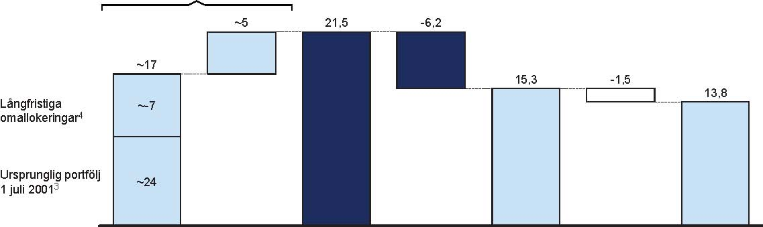

Långfristig Medelfristig Total avkastning Aktiv avkastning Total avkastning Kostnader Total avkastning allokering omallokering5 allokering exkl. kostnader inkl. kostnader
1 1 juli 2001
2 Årlig avkastning baserat på geometrisk medelvärde av daglig procentuell avkastning
3 Fondens normalportfölj 1 juli 2001
4 Förändringar i tillgångsallokering i fondens normalportfölj 1 juli 2001 – 31 december 2008
5 Skillnad i tillgångsallokering mellan fondens referensportfölj och normalportfölj 1 juli 2001 – 31 december 2008 plus stora allokeringsbeslut av medelfristig karaktär. Analysen ger ett indikativt resultat av fondens avkastning från medelfristiga allokeringsbeslut
KÄLLA: Fjärde AP-fonden; McKinsey-analys
allokeringar har under 2001–2008 genererat en avkastning före kostnader på SEK ~5 miljarder,
3 Avser 1 juli 2001

varav drygt SEK ~3 miljarder 2008 d
å fonden hade en undervikt i aktier och en
övervikt i r
äntor. Andra bidragande medelfristiga beslut under 2001
–
2008
är minskad valutaexponering med 10% samt utf
örs
äljning av japanska obligationer.

Fjärde AP-fonden har 2001-2008 i sin strategiska portfölj (vilket innefattar både långfristig och medelfristig tillgångsallokering) främst omallokerat från svenska och utländska aktier till aktier i tillväxtmarknader samt fastigheter (Bild 33).
BILD 33
Strategisk tillgångsallokering Fjärde AP-fonden 20011–2008
Alternativa investeringar Räntebärande tillgångar Aktier

Procent av totala tillgångar Fjärde AP-fonden2; 100% = SEK miljarder
Differens, procentenheter
20011–08 2007–08
100% = 132 114 136 152 180 201 207 165
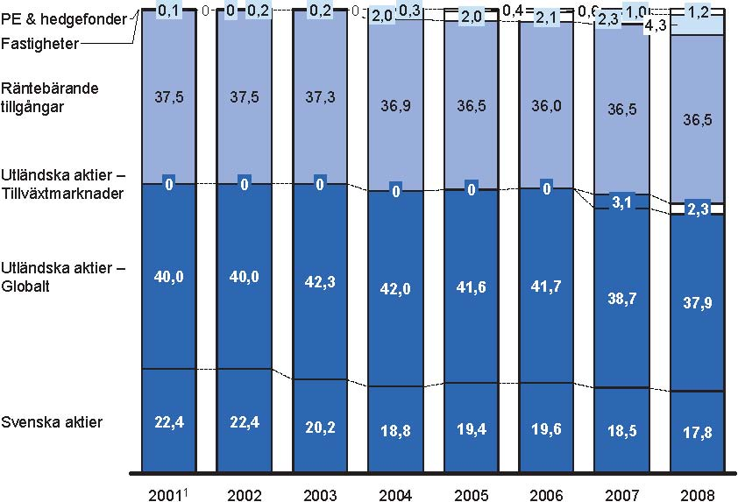 1,1 0,2 4,3 2,0
-1,0 0,0
2,3 -0,7
-4,6 -0,7
-2,1 -0,8 1 1 juli 2001 2 Den strategiska allokeringen den 31 december varje år
KÄLLA: Fjärde AP-fonden; McKinsey-analys
Fjärde AP-fondens totala aktiva avkastning på SEK -6,8 miljarder före kostnader sedan 2001 förklaras av att fonden inte under ett enda år uppnått någon betydlig positiv aktiv avkastning (Bild 34). Fondens har i genomsnitt visat en aktiv avkastning mellan -45 och -50 baspunkter per år under de senaste tre femårsperioderna. 2008 blev resultatet -50 baspunkter eller SEK -1,2 miljarder. Fondens medvetna minskning av risken 2008, främst i aktiv förvaltning av globala aktier, begränsade sannolikt det negativa resultatet jämfört med 2007 då avkastningen var -120 baspunkter eller SEK -2,3 miljarder.
Analys av fondens aktiva mandat visar att fondens negativa resultat främst är drivet av negativ aktiv avkastning inom aktieförvaltningen den senaste femårsperioden och ett mycket negativt resultat i ränteförvaltningen 2007, medan den aktiva valutaförvaltningen samt aktiva taktiska allokeringen (TAA) genererat positiv aktiv avkastning. Fjärde AP-fonden har temporärt dragit ner den aktiva risken under 2008 tills fonden utvecklat nya arbetssätt för aktiv förvaltning.

BILD 34

Fjärde AP-fondens aktiva avkastning 20011–2008
Årlig aktiv avkastning2, SEK miljarder
Utveckling aktiv avkastning per år 2001–2008 Ackumulerad aktiv avkastning
0,1
0,0

-0,2
-0,3
-0,8
-1,2
-1,6



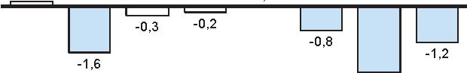


-2,3
-2,9
-3,5
-4,4
-6,2 20011 2002 2003 2004 2005 2006 2007 2008 20011-08 2002-06 2003-07 2004-08
Baspunkter
1 1 juli 2001
2 Total aktiv avkastning för likvidportföljen vilket utgörs av aktiv förvaltning inom tillgångsslag exkl. alternativa investeringar och aktiv avkastning från overlaymandat samt allokeringseffekter från strategisk till faktisk vikt i likvidportföljen; för 2008 separerar fonden de aktiva mandaten på ett tydligare sätt varför en annan metod för att beräkna aktiv avkastning har använts
3 Annualiserad informationskvot baserad på daglig avkastning och antagande om 260 handelsdagar
KÄLLA: Fjärde AP-fonden; McKinsey-analys

8.
Grundl
äggande utv
ärdering Sj
ätte AP-fonden

I det här kapitlet presenteras resultaten från den grundläggande utvärderingen av Sjätte AP-fonden, dels avkastningen från fondens totala portfölj och dels avkastningen från de olika marknadssegmenten i fondens investeringsverksamhet.
Sjätte AP-fondens verksamhet och nyckelhändelser 2008
Sjätte AP-fonden är en av fem buffertfonder i det svenska inkomstpensionssystemet, men fonden skiljer sig mot de andra fyra buffertfonderna i flera avseenden. Sjätte AP-fondens uppdrag1 är att uppnå hög avkastning med tillfredställande riskspridning genom att investera i riskkapital främst i små och medelstora bolag i Sverige. Fonden ska på så sätt också bidra till tillväxten i Sverige. Sjätte AP-fonden är vidare en stängd fond utan in- och utflöden, vilket innebär att fonden behöver ha en likviditetsbuffert för att möjliggöra uppföljningsinvesteringar i portföljbolag samt nya investeringar. Dessa speciella förutsättningar påverkar fondens möjligheter till geografisk diversifiering och försvårar jämförelser med tillgängliga externa benchmarks i utvärderingen av fondens resultat. Under 2007 reviderades Lagen om Sjätte AP-fonden (2000:193) till att möjliggöra investeringar även i utländska bolag, men givet lagens förarbeten om främjandet av tillväxt i Sverige ska fonden även fortsättningsvis fokusera på Sverige.
Med bakgrund av Sjätte AP-fondens uppdrag har fondens styrelse satt ett nominellt avkastningsmål över 5 år på det samlade fondkapitalet till riskfri ränta plus en riskpremie på 4,5%, med fokus på investeringar i små och medelstora, i huvudsak svenska, tillväxtbolag. För fondens investeringsverksamhet har Sjätte AP-fonden också utvecklat en riskpremiemodell2 som specificerar avkastningskrav samt avkastningsmål för enskilda investeringar samt för investeringsportföljer i olika marknadssegment.
Sjätte AP-fondens verksamhet är idag uppdelad i en internbank samt en investeringsverksamhet med sju affärsområden (Bild 35). Internbanken förvaltar fondens likviditetsportfölj. En majoritet av fondens kapital i investeringsverksamheten, vid slutet av 2008 SEK 15,9 miljarder, återfanns vid slutet av 2008 i fondens två affärsområden AP Fondinvesteringar (37%) och AP Direktinvesteringar (37%). Av investeringarna i AP Fondinvesteringar är idag en majoritet investerat i buyout-fonder (52%) och resten i noterade småbolagsfonder (33%) och venture capital-fonder (15%).
1 Sjätte AP-fondens uppdrag beskrivs lagarna 2000:193 och 2007:709 samt tillhörande förarbeten.
2 Avkastningskraven beräknas årligen och avser avkastning i investeringsverksamheten under det kommande kalenderåret. Avkastningsmålen, som inkluderar en viss överavkastning i förhållande till avkastningskraven, beräknas årligen och avser avkastning i investeringsverksamheten under den kommande femårsperioden

BILD 35

Översikt Sjätte AP-fonden investeringsverksamhet 2008
Tillgångsallokering Organisationsöversikt Procent av totalt kapital i investeringsverksamheten 2008

 | VD-stab Ekonomi & admin |  | Styrelse VD |  | Internbank |  | 10 15 37 37 AP Fondinvesteringar 1 AP Regionala Investeringar AP Direkt-AP Life Science AP Konvertibeln 0 0 AP Nätverksinvesteringar AP Partnerinvesteringar Totala investeringsverksamheten 100% = SEK 15,9 miljarder
 |  |  |  |  |  |  | investeringar
 |  |  |  |  |  |  | AP Fondinvesteringar
Direkt- | Partner- | Konver- | Nätverks- | Regionala | Life | Fond | 100% = SEK 5,9 miljarder
invest. | invest. | tibeln | invest. | Invest. | Science | invest. | 15 Venture
 |  |  |  | Venture Capital | Buyout | Noterade småbolag | 52 Buyout
 |  |  |  |  |  |  | 33 Noterade
 |  |  |  |  |  |  | småbolag

KÄLLA: Sjätte AP-fonden
BILD 36
Sjätte AP-fondens strategi för företagsinvesteringar1 2008
SEK miljoner
Bolags-Investerat
Storlek kapital Exempel på
Beskrivning Omsättning 2008 bolag i portföljen
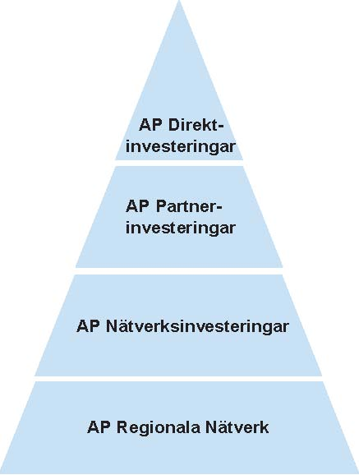
▪ Investerar direkt i främst onoterade företag ▪ Investeringar görs i väletablerade företag i branscher där finansiella och strukturella förändringar skapar förutsättningar för tillväxt >500 | 5 829 (70%) | ▪ Lindab ▪ Norrporten ▪ Volvofinans
▪ Investeringar sker tillsammans med en affärspartner i företag i expansionsfas ▪ Företagen ska vara kassaflödesneutrala samt låg teknikrisk 20-500 | 2 310 (28%) | ▪ Atlas Design ▪ Enmesh ▪ Götaverken Miljö ▪ Solibro
▪ Erbjuder tillväxtkapital samt kompetensstöd till företag som befinner sig i steget efter inkubator 5-20 | 76 (1%) | ▪ CombiQ ▪ MoBOT ▪ MyFC ▪ Redburst
▪ Aktiva lokala kontakter för kunskapsoch affärsutbyte indelat i 8 regioner ▪ Tillgång till nya affärer och kunskap till utveckling av affärsmodellen 5-20 | 61 (1%) | ▪ Ekonord Invest ▪ Chalmers Innov. Seed fund ▪ Iqube
Total | 8 276

1 Sjätte AP-fondens direktinvesteringar i bolag (dvs. exklusive investeringar i AP Fondinvesteringar, AP Life Science samt AP Konvertibeln) KÄLLA: Sjätte AP-fonden

Fonden har sedan 2008 en ny strategi f
ör f
öretagsinvesteringar som g
år ut p
å att f
ör
ädla bolagen under deras utvecklingsresa fr
ån s
ådd till mogen fas (Bild 36). Av fondens f
öretagsinvesteringar
är idag mer
än 70% av kapitalet investerat i AP Direktinvesteringar (t.ex. Lindab, Norrporten och Volvo Finans) och resterande 30% i mindre bolag i expansionsfas genom aff
ärsomr
ådet AP Partnerinvesteringar som fokuserar p
å f
öretag med en oms
ättning p
å SEK 20
–
500 miljoner (t.ex. Atlas Design, G
öteverken Milj
ö) och aff
ärsomr
ådena AP N
ätverksinvesteringar och AP Regionala N
ätverk som fokuserar p
å f
öretag med en oms
ättning l
ägre
än SEK 20 miljoner (t.ex. Iqube, Redburst och Ekonord Invest).

Sedan starten 1996 har Sjätte AP-fondens verksamhet utvecklats successivt. En milstolpe i fondens utveckling var 2003 då fonden antog en verksamhetsbeskrivning som bland annat innebar att fonden antog ett absolut avkastningsmål för hela fondportföljen och investeringsverksamheten hade blivit tillräckligt stor för att betraktas som fondens kärnverksamhet. Fram till 2003 förvaltades en majoritet av fondens kapital som likvida medel i fondens likviditetsportfölj (som 2003 blev fondens internbank).
Resultat för Sjätte AP-fondens totala portfölj 1997–2008
Sjätte AP-fondens kapital har sedan 1997 vuxit från SEK 10,5 miljarder till SEK 16,4 miljarder 2008. Fonden har successivt sedan starten minskat andelen likvida medel förvaltade i internbanken och byggt upp en investeringsportfölj som i slutet av 2008 uppgick till 97% av fondens totala kapital eller SEK 15,9 miljarder (Bild 37). 2008 minskade andelen likvida medel (från 13% till 3% av fondens totala kapital), vilket innebär att fonden framöver sannolikt kommer att behöva finansiera uppföljningsinvesteringar och nyinvesteringar från sin bankkredit3 på SEK 3 miljarder.
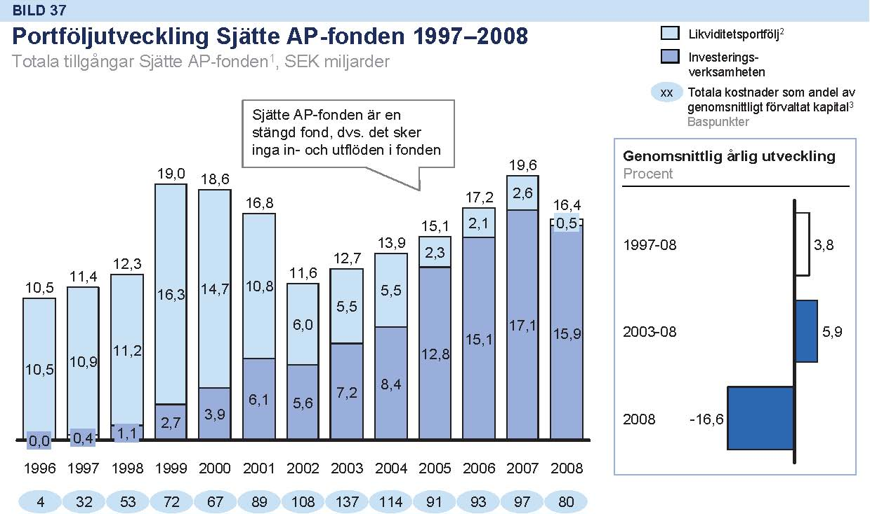

1 AP6 redovisningsprinciper inom tillgångsslaget Private Equity: i) värdering görs vid årets utgång som inkluderar kvartal fyra, ii) försiktiga värderingsprinciper av onoterade tillgångar samt kostnadsfört samtliga tillgångsförda kostnader (inklusive förvaltningskostnader) och därmed tagit dem i resultatet
2 Sedan 2003 internbanken 3 Totala kostnader enligt definition i fondens årsredovisning; externa management fees redovisas som del i anskaffningsvärdet
KÄLLA: Sjätte AP-fonden; McKinsey-analys
Fondens utveckling 1997–2008 motsvarar en avkastning under perioden på 3,8% per år efter kostnader. Utvecklingen 2008 var SEK -3,2 miljarder eller -16,6%. Avkastningen sedan 2003 har varit 5,9% per år efter kostnader, i hög grad påverkat av 2008. Det här innebär att fonden inte nått upp till styrelsens avkastningsmål varken 2003–2008 eller 1997–2008. 2003–2008 avkastade fonden i
3 Syftet med bankkrediten är att balansera ojämnheter mellan behov av kapital och tillgängliga medel

BILD 38

Resultat Sjätte AP-fondens totala portfölj 1997-2008
Genomsnittlig årlig avkastning1 efter totala kostnader, procent
1997–2008 2003–2008
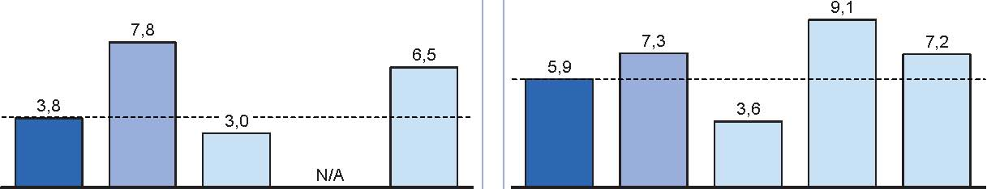

AP6 | Avkast- | Inkomst- | Svenska | Svenska | AP6 | Avkast- | Inkomst- | Svenska | Svenska
 | ningsmål3 | index | småbolag2 | medelstora |  | ningsmål3 | index | småbolag2 | medelstora
 |  |  |  | bolag2 |  |  |  |  | bolag2

Externa index Externa index
- Externa index svåra att använda som jämförelse mot fondens resultat givet fondens uppdraget men kan utgöra en referenspunkt
- Jämförelse försvåras också av att fonden är stängd

1 Nettoavkastning delat på ingående kapital 2 Total return MSCI Swedish Smallcap respektive MSCI Swedish Midcap 3 4,5% plus riskfri ränta (reporänta); under 1997-2008 var riskfria räntan 3,3% per år, under 2003-2008 var riskfria räntan 2,8% per år
KÄLLA: Sjätte AP-fonden, Datastream; McKinsey-analys
genomsnitt 1,4% lägre än målet på 7,3% per år och 1997–2008 avkastade fonden i genomsnitt 4,0% lägre än målet på 7,8% per år (Bild 38).
Fondens speciella förutsättningar försvårar jämförelser med tillgängliga externa benchmarks i utvärderingen av fondens resultat, men som referenspunkt kan nämnas att fondens avkastning både 2003–2008 och 1997–2008 varit lägre än flera breda index för noterade svenska medelstora bolag och svenska småbolag.
Fondens totala kostnader har 2003–2008 varierat mellan SEK 130–180 miljoner per år, vilket motsvarar 80-140 baspunkter av det genomsnittliga kapitalet i fonden. Fondens kostnad är i förhållande till kapitalbasen betydligt högre än för övriga AP-fonder, men jämförelsen har begränsad relevans givet fondernas olika verksamhetsinriktningar. Investeringar i onoterade bolag med strategin att vara en aktiv ägare som Sjätte AP-fonden kräver högre kostnader i relation till kapitalbasen jämfört med små minoritetsinvesteringar i noterade värdepapper som är huvudfokus för de övriga AP-fonderna.
Resultat för Sjätte AP-fondens investeringsportföljer 1997–2008
Investeringsportföljen bestod i slutet av 2008 av 59% mogna bolag, 29% expansionsbolag och 12% noterade småbolag. I varje marknadssegment gör Sjätte AP-fonden en kombination av direktinvesteringar och investeringar i externa fonder. Hela investeringsportföljens avkastning 2003–2008 var i genomsnitt 8,9% per år efter externa kostnader, vilket är 1,7% lägre än fondens målsättning på 10,6% per år (Bild 39). Resultatet i de olika marknadssegmenten i investeringsportföljen har dock varit mycket olika. Medan investeringar i mogna bolag 2003–2008 genererat betydligt högre avkastning än fondens målsättning, 20,0% per år jämfört med 10,0%, har investeringar både i expansionsbolag och noterade småbolag inte uppnått fondens avkastningsmål. Investeringar i expansionsbolag avkastade 2003–2008 i genomsnitt -6,6% per år jämfört med målsättningen 13,3% och investeringar i noterade småbolag i genomsnitt 3,1% per år jämfört med målsättningen på 8,7%.

BILD 39

Resultat Sjätte AP-fondens investeringsverksamhet
Sjätte AP-fonden

IRR (efter externa kostnader), procent
Avkastningsmål1
Investeringsverksamheten Noterade småbolag2
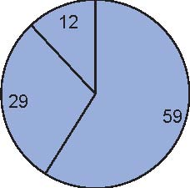
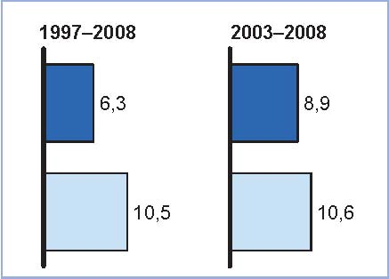1997–2008 2003–2008
Procent av totala tillgångar
N/A
3,1
investeringsverksamheten 2008
100% = SEK 15,9 miljoner
Noterade småbolag
8,7
N/A
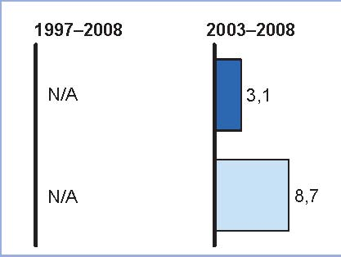
Expan-
Mogna bolag Expansionsbolag
sions-
Mogna
bolag
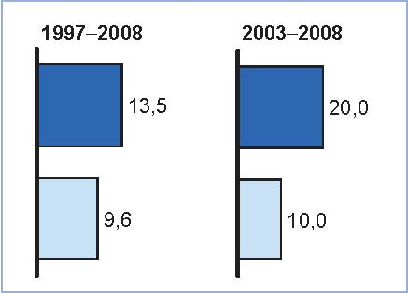1997–2008 2003–2008

bolag
-6,5
-6,6
Kombination av direktinvesteringar och fondinvesteringar i varje
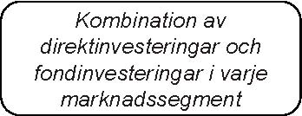 12,6
13,3
marknadssegment
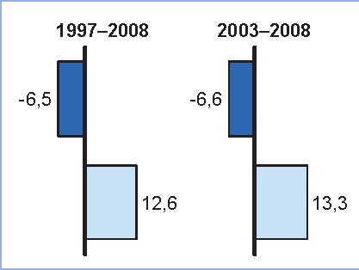
1 Avkastningsmål: Avkastningskrav + överavkastningsmål. Avkastningskrav: Riskfri ränta + Sektorbeta * Marknadens riskpremie + faspåslag 2 Noterade småbolag adderades till Sjätte AP-fondens investeringsportfölj 2006
KÄLLA: Sjätte AP-fonden; McKinsey-analys
Även för hela perioden 1997-2008 har investeringsportföljens totala avkastning inte nått upp till styrelsen avkastningsmål, liksom för 2003-2008 i hög utsträckning drivet av negativ avkastning för investeringar i expansionsbolag. En stor andel av kapitalet investerat i likvida medel i internbanken med en lägre avkastning har också bidragit till att den totala portföljen inte uppnått avkastningsmålet 1997-2008.
Avkastningen från expansionsbolag har inte varit tillfredställande. Statistik från EVCA4 visar att riskkapitalfonder som investerar i expansionsbolag i Europa över perioden 1989–2008 och 1999–2008 i genomsnitt genererat 3,1% respektive 0,8% avkastning per år, vilket är betydligt lägre än Sjätte AP-fondens avkastningsmål (12,6% under 1997–2008). Det kan jämföras med EVCAs statistik på genomsnittlig avkastning för riskkapitalbolag i Europa som investerat i mogna bolag under 1989–2008 och 1999–2008 på 13,3% respektive 14,2%. Både för segmenten expansionsbolag och mogna bolag har avkastningen för riskkapitalbolag tillhörande högsta avkastningskvartilen dock varit betydligt högre än för det genomsnittliga riskkapitalbolaget (1997-2008 genererade den högre kvartilen en avkastning på 13,3% per år mot genomsnittet 3,1% per år för expansionsbolagsinvesteringar).
Analys av avkastningen från bolag som Sjätte AP-fonden hittills avyttrat sedan starten 1997 visar att den totala avkastningen före interna kostnader varit 19,4% per år främst drivet av fondinvesteringar. Fondinvesteringar har i genomsnitt avkastat 20,9% per år, medan direkta företagsinvesteringar avkastat 8,2%. Det här är sannolikt drivet av att Sjätte AP-fonden tidigt varit med i buyout-fonder som varit mycket framgångsrika under de senaste tio åren (t.ex. EQT, Nordic Capital). Inkluderar man orealiserade tillgångar har dock direktinvesteringarna hittills genererat en högre avkastning, främst drivet av att direktinvesteringar har högre allokering i mogna bolag.
4 European Venture Capital Association

9.
Grundl
äggande utv
ärdering Sjunde AP-fonden

I det här kapitlet presenteras resultaten från den grundläggande utvärderingen av Sjunde AP-fondens två värdepappersfonder Premiesparfonden och Premiesparfonden, dels fondernas NAV-avkastning och dels fondernas aktiva avkastning.
Sjunde AP-fondens verksamhet och nyckelhändelser 2008
Sjunde AP-fonden förvaltar två fonder i Premiepensionssystemet (PPM): Premiesparfonden (PSF) för den som inte aktivt väljer en privat förvaltare i PPM och Premievalsfonden (PVF) som väljs aktivt i konkurrens med de övriga ~770 valbara fonderna i PPM.
Sjunde AP-fondens uppdrag är att förvalta Premiesparfonden till en lägre risk än den genomsnittliga PPM-fonden. Givet uppdraget har fondens styrelse fastställt målen att avkastningen för PSF under löpande femårsperioder också minst ska motsvara PPM-index, medan avkastningen för PVF över en löpande femårsperiod minst ska motsvara PPM-index plus 0,35%.
Sjunde AP-fonden fortsatte under 2008 sitt arbetet med sin nya förvaltningsstruktur, vilket bland annat innebär att fonden ska förvalta sina tillgångar i tre förvaltningsformer: passiva mandat (realränteobligationer samt aktier i tillväxtmarknader och Amerika), traditionella aktiva mandat (alternativa tillgångar, nominella räntor samt asiatiska aktier) samt resterande mandat i en separerad alfa-och betaförvaltning. Fonden hade vid utgången av 2008 43% aktiv förvaltning1.
Under 2008 introducerades alfa- och betaförvaltning för svenska och europeiska aktier. Vidare slutfördes den offentliga upphandlingen av externa förvaltare (totalt 9 förvaltare). Fonden påbörjade också den offentlig upphandling av Private Equity medan upphandling av rena alfamandatsförvaltare planeras 2010. Sjunde AP-fonden hade i slutet av 2008 totalt 16 medarbetare.
1 Inklusive alternativa investeringar (~10% av totala förvaltningen)

BILD 40

Utveckling av totala PPM-kapitalet 2000–2008
Andel av totalt PPM-kapital per 31 december; procent; 100% = SEK miljarder
Förändring
Procentenheter
2000–08 2007–08
100% = 53 65 59 94 125 192 267 308 230
Premiesparfonden (PSF)
Premievalfonden (PVF)
Övriga fonder1
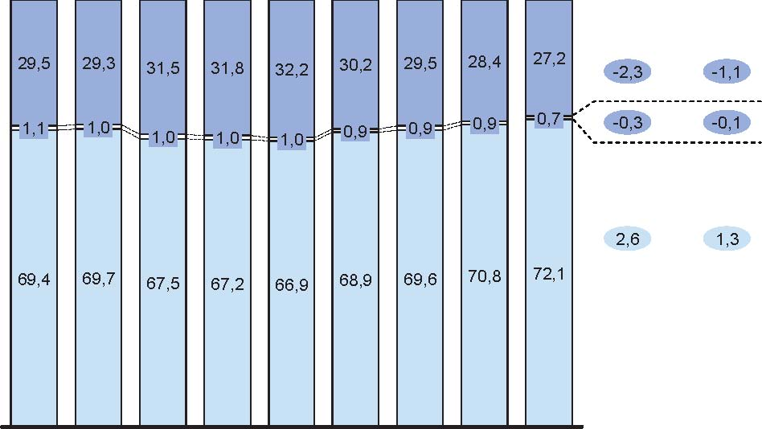

2000 2001 2002 2003 2004 2005 2006 2007 2008
1 770 valbara fonder januari 2009 2 Exempelvis Monetar, Solidar KÄLLA: Årsredovisning 2007; PPM; McKinsey-analys
BILD 41
Utveckling Sjunde AP-fonden 2001–2008
Genomsnittlig bidrag till årlig tillväxt 2001–2008
SEK miljarder
Procent
Premiesparfonden (PSF) Premievalsfonden (PVF)

PPM exkl. Sjunde AP-fonden

2

56,7 -9,6 1,6 -0,5 149,9 -20,6 165,9
62,7 1,7
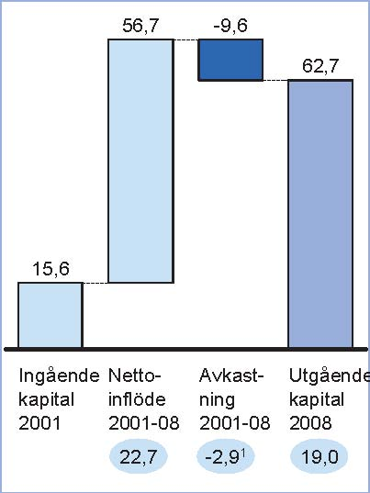0,6
15,6
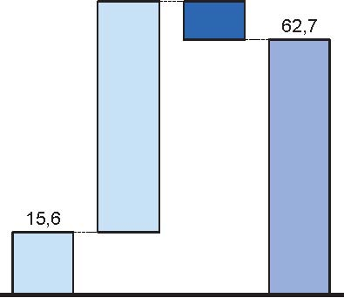
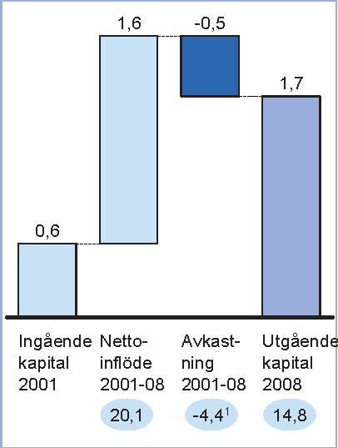36,6
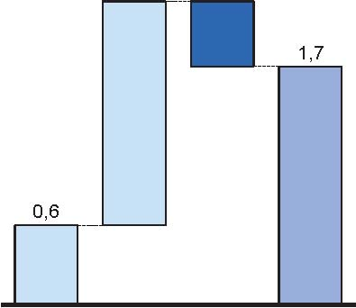
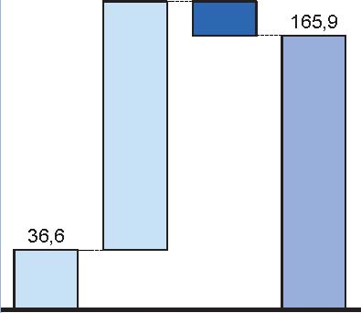
Ingående Netto-Avkast-Utgående Ingående Netto-Avkast-Utgående Ingående Netto-Avkast-Utgående kapital inflöde ning kapital kapital inflöde ning kapital kapital inflöde ning kapital 2001 2001-08 2001-08 2008 2001 2001-08 2001-08 2008 2001 2001-08 2001-08 2008
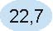
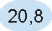
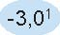
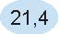
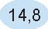
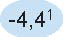
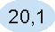
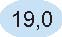
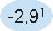
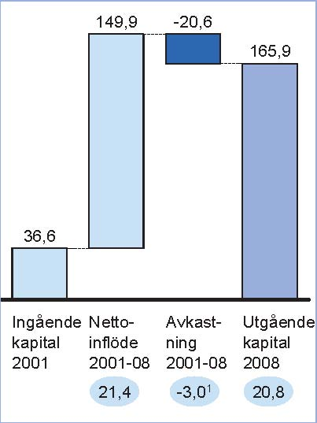
1 NAV-avkastning (d.v.s. inkl. kostnader) 2 Från PPM: definitioner kan skilja mot AP7 nettoinflöde och avkastning
KÄLLA: Sjunde AP-fonden, Försäkringskassan; ; McKinsey-analys

Resultat f
ör Sjunde AP-fondens totala portf
ölj 2001
–
2008

Sjunde AP-fonden förvaltade vid slutet av 2008 27,9% av totala PPM-systemets kapital, varav PSF och PVF andel utgör 27,2% respektive 0,7% (Bild 40). Sedan 2000 har både PSF och PVF andel av totala PPM-systemet minskat något, drivet av lägre avkastning jämfört med övriga PPM-fonder och av att fler och fler svenskar gör aktiva val.
PSF totala kapital ökade 2001–2008 från SEK 15,6 miljarder till SEK 62,7 miljarder (Bild 41). Av ökningen på SEK 47,1 miljarder bidrog nettoinflöden med SEK 56,7 miljarder och avkastning efter kostnader med SEK -9,6 miljarder. På liknande sätt ökade PVF totala kapital 2001–2008 från SEK 0,6 miljarder till SEK 1,7 miljarder, varav nettoinflöden bidrog med SEK 1,6 miljarder och avkastning efter kostnader med SEK -0,5 miljarder. Till skillnad från Första till Fjärde AP-fonderna uppvisar Sjunde AP-fonden, liksom hela PPM-systemet, en negativ avkastning för perioden 2001–2008, vilket främst förklaras av en högre andel aktier (80% aktier mot Första till Fjärde AP-fondernas aktieandel på 50%–55%).
Premiesparfondens utveckling motsvarar en årlig NAV-avkastning på -2,9% per år 2001–2008 och 0,3% per år under senaste femårsperioden, vilket är en skillnad mot PPM-index på 0,1% respektive -2,1% per år (Bild 42). Under 2008 var volatiliteten för PSF högre än PPM-index, främst drivet av november–december, vilket också resulterade i att volatiliteten senaste femårsperioden för PSF var högre än PPM-index (14,6% respektive 14,5%). Detta innebär att PSF 2008 samt för senaste femårsperioden inte uppfyllde sitt uppdrag om lägre risk än PPM-index, samt att fonden inte heller uppnådde styrelsen avkastningsmål. Tidigare två femårsperioder har dock risken varit lägre i PSF än PPM-index, men fonden har endast genererat högre avkastning än PPM-index under femårsperioden 2002–2006. PSFs redovisade kostnader2 över senaste femårsperioden har varit 20-30 baspunkter av genomsnittligt kapital.

BILD 42
Premiesparfondens avkastning 2001–2008 Årlig avkastning (NAV1); procent |  | PSF PPM-index4
Årlig utveckling 2001–08 | Genomsnittlig årlig utveckling

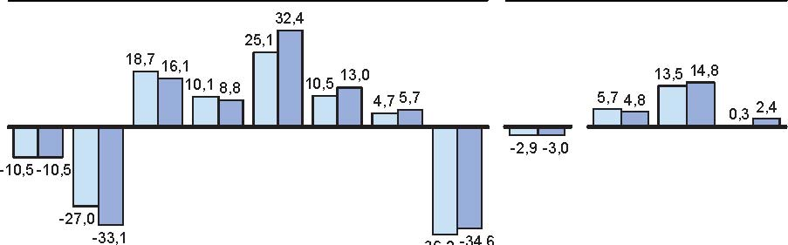
-36,2 -34,6 2001 2002 2003 2004 2005 2006 2007 2008 2001-08 2002-06 2003-07 2004-08
Volatilitet2
Procent
PSF 19,0 19,9 14,4 9,3 7,9 9,2 12,1
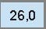15,9 13,0 10,8
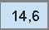
PPM-index | 19,9 | 20,8 | 14,9 | 10,3 | 8,1 | 11,9 | 12,7 | 23,9 | 16,2 | 13,9 | 11,8 | 14,5
Differens | -0,9 | -0,9 | -0,5 | -1,0 | -0,2 | -2,7 | -0,6 | 2,1 | -0,3 | -0,9 | -1,0 | 0,1
Sharpekvot3 PSF PPM-index | -0,7 -0,6 | -1,7 -2,0 | 1,2 1,0 | 0,9 0,7 | 2,8 3,4 | 1,0 1,0 | 0,2 0,3 | -1,8 -1,8 | -0.3 -0.3 | 0,4 0,3 | 1,1 1,1 | -0,0 0,1
Differens -0,0 0,4 0,2 0,2 -0,7 -0,0 -0,1 0,1 -0.0 0,1 -0,0 1 Net asset value 2 Annualiserad standardavvikelse baserad på daglig avkastning och antagande om 260 handelsdagar 3 Annualiserad sharpekvot baserad på daglig avkastning, 12 månaders svensk skuldväxel och antagande om 260 handelsdagar 4 PPM-index är ett sammanvägt index av de ~770 valbara fonderna i PPM-systemet |  |  |  |  |  |  |  |  |  |  |  | -0,1
KÄLLA: Sjunde AP-fonden; Riksbanken; McKinsey-analys

2 Förvaltningskostnader efter PPM-rabatt samt övriga kostnader (transaktionsavgifter, bankavgifter)

Premievalsfonden har genererat en
årlig NAV-avkastning p
å -4,4% per
år sedan 2001 och -0,8% under senaste fem
årsperioden, vilket inneb
är att inte heller PVF uppn
ått styrelsen avkastningsm
ål (Bild 43). Dock har PVF de tidigare tv
å fem
årsperioderna 2002
–
2006 samt 2003
–
2007 haft en h
ögre avkastning
än PPM-index. PVFs redovisade kostnader
3 över senaste femårsperioden har varit 30-60 baspunkter av
genomsnittligt kapital.
Premievalsfondens avkastning 2001–2008 Årlig avkastning (NAV1); procent BILD 43 |  | PPM-index4 PVF
Årlig utveckling 2001–08 | Genomsnittlig årlig utveckling

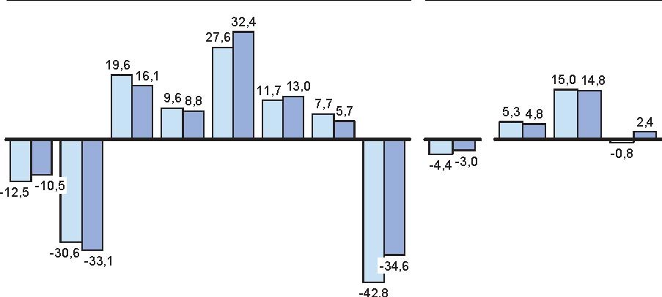
2001 |  | 2002 | 2003 | 2004 |  | 2005 |  | 2006 | 2007 | 2008 | 2001-08 |  | 2002-06 2003-07 2004-08
Sharpekvot3
PVF | -0,7 | -1,7 | 1,1 | 0,8 | 2,8 |  | 1,0 |  | 0,4 | -1,9 |  | -0.3 | 0,3 | 1,1 | -0,1
PPM-index | -0,6 | -2,0 | 1,0 | 0,7 | 3,4 |  | 1,0 |  | 0,3 | -1,8 |  | -0.3 | 0,3 | 1,1 | 0,1

Differens -0,1 0,4 0,1 0,1 -0,6 0,0 0,1 -0,1 -0.0 0,0 -0,0 -0,2
1 Net asset value 2 Annualiserad standardavvikelse baserad på daglig avkastning och antagande om 260 handelsdagar 3 Annualiserad sharpekvot baserad på daglig avkastning, 12 månaders svensk skuldväxel och antagande om 260 handelsdagar 4 PPM-index är ett sammanvägt index av de ~770 valbara fonderna i PPM-systemet
KÄLLA: Sjunde AP-fonden; Riksbanken; McKinsey-analys
Sjunde AP-fonden har gjort två stora omallokeringar i sin strategiska portfölj sedan 2001; från svenska aktier till alternativa investeringar 2002 samt från globala aktier till tillväxtmarknader 2007. I och med omallokeringen 2007 till tillväxtmarknader minskade fonden sin undervikt i tillväxtmarknader jämfört med PPM-index. Det här bidrog till PSFs och PVFs avkastning 2008, eftersom aktiemarknaderna i tillväxtmarknader under 2008 utvecklades svagare än i mer utvecklade marknader.
Värdet av aktiv avkastning
Jämfört med Första till Fjärde AP-fonderna har Sjunde AP-fonden en relativt låg andel aktiv förvaltning (43%4 jämfört med 60-100% för de fyra andra AP-fonderna). varav alternativa investeringar på ~10%). Av fondens aktieförvaltning är asiatiska aktier plus en minoritet Europeiska aktier förvaltade med aktiva mandat.
PSF har under perioden 2001–2008 genererat en aktiv avkastning på i genomsnitt -85 baspunkter per år, i hög grad drivet av 2008 där fondens uppvisat en negativ avkastning på -396 baspunkter (Bild 44). Även om man bortser från 2008 har PSF endast uppvisat två år med positiv aktiv avkastning under perioden 2001–2007. På liknande sätt har PSF över senaste femårsperioden genererat en aktiv avkastning på -124 baspunkter per år. Den negativa aktiva avkastningen 2008 förklaras av kortsiktiga negativa effekter i fyra aktiva mandat: ~-200 baspunkter från strukturerade produkter med exponering mot tillväxt
3 Förvaltningskostnader efter PPM-rabatt samt övriga kostnader (transaktionsavgifter, bankavgifter)
4 Sjunde AP-fonden inkluderar alternativa tillgångar i aktiv förvaltning. Eftersom de aktiva tillgångarna utgör ~10% av fondens totala kapital är fondens andel aktiv förvaltning av de likvida tillgångarna ~37%

BILD 44

Premiesparfondens aktiva avkastning 2001–2008
Aktiv avkastning1, baspunkter
Utveckling aktiv avkastning per år 2001–2008 Ackumulerad aktiv avkastning
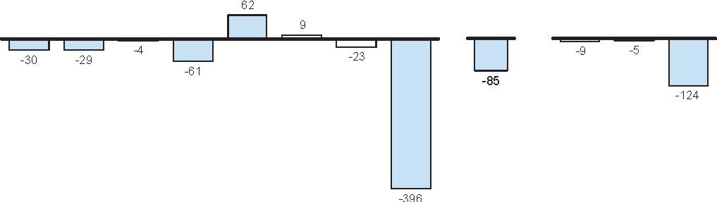

2001 2002 2003 2004 2005 2006 2007 2008 2001-08 2002-06 2003-07 2004-08
Årlig aktiv
1 Differens fondens End-of-period avkastning (EOP) gentemot fondens definierade marknadsindex 2 Dagligt vägd aktiv avkastning 3 Annualiserad informationskvot baserad på daglig avkastning och antagande om 260 handelsdagar
KÄLLA: Första AP-fonden; McKinsey-analys
marknader och kreditrisker5, ~-70 baspunkter från alternativa tillgångar, ~-50 baspunkter från traditionella alfa-mandat samt ~-80 baspunkter från passiv valutahedge6.
PVF har under perioden 2001–2008 genererat en aktiv avkastning på -143 baspunkter per år, också i hög grad drivet av 2008 då avkastningen var -563 baspunkter (Bild 45). PVF stora negativa aktiva avkastning 2008 förklaras liksom för PSF av de fyra aktiva mandaten strukturerade produkter med exponering mot tillväxtmarknader och kreditrisker, alternativa tillgångar, traditionella alfa-mandat samt passiv valutahedge. Skillnaden mot PSF är främst att PVF har högre exponering i dessa mandat.
5 Strukturerade produkter med kreditrisk mot utställaren (t.ex. HSBC Fin Corp, Goldman Sachs) 6 Icke momentan rebalansering resulterat i negativa effekter 2008 givet den trendmässiga försvagningen av kronan

BILD 45

Premievalsfondens aktiva avkastning 2001–2008
Aktiv avkastning1, baspunkter
Utveckling aktiv avkastning per år 2001–2008 Ackumulerad aktiv avkastning
94
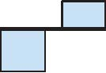29

16
-17
-38
-55



-79 -78
-140
-143
-191
-563 2001 2002 2003 2004 2005 2006 2007 2008 2001-08 2002-06 2003-07 2004-08
Informationskvot3
1 Differens fondens End-of-period avkastning (EOP) gentemot fondens definierade marknadsindex 2 Dagligt vägd aktiv avkastning 3 Annualiserad informationskvot baserad på daglig avkastning och antagande om 260 handelsdagar
KÄLLA: Första AP-fonden; McKinsey-analys
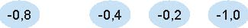

10.
F
ördjupningomr
åde l
ångsiktig allokering F
örsta till Fj
ärde AP-fonderna

I det här kapitlet presenteras resultaten från utvärderingen av årets fördjupningsområde långsiktig allokering för Första till Fjärde AP-fonderna. Först beskrivs bakgrunden till valet av fördjupningsområde och ansatsen för utvärderingen. Därefter presenteras resultaten i fem avsnitt, ett per dimension i den ”målbild” Första till Fjärde AP-fonderna utvärderats mot. En sammanfattning återfinns i kapitel 3.
Bakgrund och ansats
Med långsiktig allokering avses beslut om investeringar i tillgångsslag som Första till Fjärde AP-fonderna gör på minst 10 års sikt. Liksom de flesta kapitalförvaltare arbetar Första till Fjärde AP-fonderna med en s.k. ALM-modell (Asset-Liability Modelling), som syftar till att fastställa fondens långsiktiga investeringsportfölj. Valet av fördjupningsområde gjordes i dialog med Finansdepartementet fonderna, med motiveringen att de långsiktiga allokeringsbesluten utgör den viktigaste källan till avkastning. Som årets grundläggande utvärdering visar (se sammanfattning i kapitel 3) utgjorde fondernas långsiktiga allokering mer än 100% av fondernas totala avkastning 2001–2008. Flera av Första till Fjärde AP-fonderna genomför också idag ett förändringsarbete som innebär att de ser över sin organisation och sitt arbetssätt för långsiktig allokering.
Första till Fjärde AP-fondernas förutsättningar att vara framgångsrika med långsiktig allokering har bedömts genom att jämföra fonderna med en ”målbild” som består av fem dimensioner: tydligt uppdrag, placeringsregler som stödjer uppdraget, högt ledningsfokus, strukturerade och rigorösa processer samt ledande insikter. Medan de två första dimensionerna handlar om förutsättningar som fonderna får från uppdragsgivaren, handlar de tre andra dimensionerna om vilka förutsättningar fonderna skapat i sin verksamhet för att kunna vara framgångsrika med långsiktig allokering.
Fonderna jämförs också med ett urval av internationella pensionsfonder bestående av ATP i Danmark, ABP/APG1 i Nederländerna, CPP, CDP Quebec, och Ontario Teachers’ Pension Fund i Kanada, Statens Pensionsfond Utland (SPU) i Norge och Future Fund i Australien (Bild 46). Flera av de här fonderna anses vara goda exempel bland internationella pensionsfonder (trots att fonderna har olika uppdrag
1 ABP är pensionsfonden och APG förvaltningsorganisationen som också förvaltar kapital för andra pensionsfonder. I detta fördjupningsarbete har endast APGs förvaltning för ABP räkning analyserats

BILD 46
Internationella pensionsfonder1 i fördjupningsarbetet
Förvaltat kapital
Land | Beskrivning | SEK miljarder 2007

Nederländerna ▪ APG är en utförarorganisation för ABP som föreslår allokering och riktlinjer
▪ ABP är en obligatorisk tjänstepensionsfond för holländska medborgare
~2 000
anställda inom offentlig sektor och utbildningssektorn
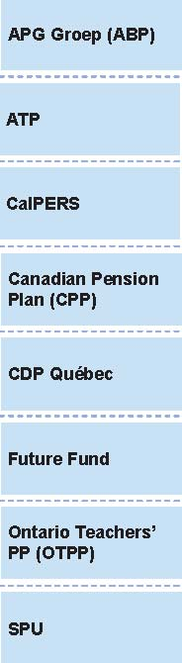
Danmark ▪ Tilläggspensionssystem för danska löntagare (kompletterar folkpensionen)
▪ Administrerar ett flertal pensionsplaner enligt gällande lagstiftning (t.ex. ATP LP
~500
och ATP SP)
USA ▪ Tjänstepensionsfond med uppdrag att förvalta samt förmedla nuvarande samt framtida pensionsåtaganden för statligt anställda i Kalifornien
~1 500
▪ Säkerställa framtida utbetalningar och minimera pensionsavgifterna
Kanada ▪ Buffertfond i Kanadas officiella pensionssystem exklusive Québec som förvaltar pensioner till 17 miljoner kanadensare (dock frivilliga inbetalningar)
 ~800
▪ Tillgångarna förvaltas av CPP Investment Board
Kanada ▪ Hanterar tillgångarna för Québec Pension Plan, statlig pension för invånarna i Québec
~1 000
Australien ▪ Investeringsfond för statligt sparande (reservfond)
~300 kunna täcka statens åtaganden)
– Fonden startades 2006 och är stängd fram till 2020 (då beräknas fonden
Kanada ▪ Tjänstepensionsfond främst för lärare i provinsen Ontario
~700
Norge ▪ Skapad för att garantera framtida statliga pensionsåtaganden, samt fördela Norges oljeförmögenhet till framtida generationer
~2 400
1 Pensionsfond eller statlig investeringsfond
KÄLLA: Intervjuer, årsredovisningar, hemsidor; McKinsey-analys
i respektive pensionssystem). För att förstå hur Första till Fjärde AP-fonderna och de internationella pensionsfonderna arbetar med långsiktig allokering har intervjuer genomförts med ansvariga personer för långsiktig allokering i Första till Fjärde AP-fonderna samt i fyra av de internationella pensionsfonderna (APG, ATP, CPP och Future Fund).
A. Tydligt uppdrag
Målbilden bör vara att uppdraget är tydligt definierat och kan konkretiseras i ett entydigt avkastningsmål och en riskgräns. Bedömningen är att Första till Fjärde AP-fonderna gemensamma uppdrag ger tolkningsutrymme. Det här leder till att fonderna idag använder olika indata från Försäkringskassan för att modellera inkomstpensionssystemets skulder (de framtida pensionsutbetalningarna) och att fonderna tolkar uppdraget att ha ”låg risk” olika (Bild 47). Samtliga Första till Fjärde AP-fonderna strävar efter att undvika automatiska balanseringar i inkomstpensionssystemet, dock framstår det som att fonderna inte har samma syn på t.ex. avvägningen mellan flera små eller ett fåtal stora balanseringar och mellan fokus på lång och kort sikt. Det här bidrar till att fonderna idag har reala avkastningsmål som varierar mellan 3,8% och 5,0%, vilket innebär att fonderna i praktiken arbetar olika med skuldsidan och gör olika avvägningar mellan avkastning och risk.
En jämförelse av Första till Fjärde AP-fondernas uppdrag mot andra internationella pensionsfonder är svår givet pensionsfondernas olika roller i respektive nationella pensionssystem. Man kan dock notera att några av jämförelsefonderna får ett definierat avkastningsmål från uppdragsgivaren. Flera jämförelsefonder har också ett tydligt definierat riskmandat. Exempelvis får Australiensiska Future Fund ett avkastningsmål av uppdragsgivaren. Styrelsen i Danska ATP sätter årligen en riskbudget för att möta fondens uppdrag som är att garantera 80% av alla inbetalningar. CPP, som liksom Första till Fjärde AP-fonderna en buffertfond, ska minimera risken för att pensionsavgiften på 9,9% av den totala lönesumman måste höjas på 75 års sikt. Fondens riskgräns definieras inte i uppdraget, utan fastslås av fondens styrelse.

BILD 47

Första till Fjärde AP-fondernas tolkning av uppdraget
P = Pessimistiskt B = Bas O = Optimistiskt
Omsättning i konkreta avkastningsmål
Använt scenario (från FK)
Totalt realt
Uppdrag och indata på skuldsidan P B O Kommentarer Tolkning av ”låg risk”
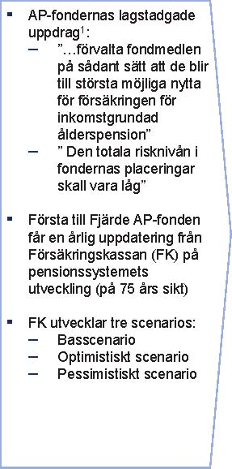avkastningsmål


• Det pessimistiska scenariot ses • Försöker undvika att balanseringen
AP1
som ett räkneexempel och det slår in
3,8 %3
optimistiska liknar basscenariot – Föredrar flera små framför ett
• Lägger till stokastik fåtal stora balanseringar (för generationsneutralitet)
- Fokuserar mer på lång sikt
- Ser till ”risk för pensionärerna” (antar hög riskaversion)

• AP-fondernas roll är extra viktig i • Minimera total pensionsförlust över
AP2
ett pessimistiskt scenario och ALM-perioden
 5,0 %
skillnaden mot basscenariot är – Neutral mellan flera små eller ett liten (~0,5 % i avkastningskrav) färre antal stora balanseringar
• Lägger till stokastik – Fokus på lång sikt
AP3 9
(9
)(9
) • AP-fondernas roll är extra viktig i • På lång sikt vara en buffert som ett pessimistiskt scenario stabiliserar systemet
4,0 %

• Lägger till stokastik – För att minimera långsiktig risk måste en viss kortsiktig risk finnas

– Föredrar flera små balanseringar framför ett fåtal stora
- Har gjort känslighetsanalys med • Undvika balanseringar

AP4
övriga scenarier – Föredrar flera små jämfört framför
4,5 %
- Lägger till stokastik ett fåtal stora balanseringar (för
- Använder egna antaganden om generationsneutralitet) exempelvis inflation och – Fokuserar lika mycket på kort reallöneutveckling som lång sikt (varje år är lika

viktat)
1 Enligt lagen om allmänna pensionsfonder (2000:192) 2 Avgiftsnetto = Influtna pensionsavgifter – pensionsutbetalningar 3 Nominellt mål: 5,5 % (inflationsantagande: 1,7 %). På lång sikt är inflationsantagandet 2 %, vilket get ett långsiktigt realt avkastningsmål på 3,5 %
KÄLLA: Intervjuer med AP-fonderna; Pensionssystemets årsredovisning; McKinsey-analys
B. Placeringsregler som stödjer uppdraget
Målbilden borde också vara, förenat med ett tydligt uppdrag, att placeringsreglerna inte begränsar fondens möjligheter att optimera sin investeringsportfölj för att uppfylla uppdraget. Första till Fjärde AP-fondernas placeringsregler består i huvudsak av ett tiotal regler som bland annat begränsar andelen kapital fonderna kan investera i olika tillgångsslag. Några viktiga regler är att exponering mot utländsk valuta maximalt får vara 40%, att andelen räntebärande placeringar minst måste vara 30%, att andelen onoterade instrument maximalt får vara 5% och att inga direkta eller indirekta investeringar får göras i råvaror (indirekt kan t.ex. vara genom en fond som i sin tur investerar i råvaror).
Samtliga Första till Fjärde AP-fonderna anser att flera av placeringsreglerna begränsar möjligheterna att optimera investeringsportföljerna för att uppfylla uppdraget, främst gränserna på räntebärande värdepapper och på onoterade instrument. I en enkät som genomfördes som en del i utvärderingsarbetet med ~40 personer i ledande positioner i Första till Fjärde AP-fonderna framkom möjligheten att investera i fler tillgångsslag som den högsta prioriteten för att utveckla fondernas investeringsstrategier i framtiden. Tittar man på fondernas faktiska tillgångsallokering ser man att flera av fonderna utnyttjar placeringsreglerna de upplever som begränsande nästintill maximalt. Exempelvis har de senaste åren Första till Fjärde AP-fondernas andel i räntebärande värdepapper legat mellan ~35–40% och andel i onoterade instrument mellan 1–5%. Vissa fonder förklarar en låg andel onoterade instrument med att de valt att inte investera i kompetens för tillgångsslag som inte har potential att utgöra en betydande del av investeringsportföljen.
I en jämförelse framstår det som att Första till Fjärde AP-fonderna är hårdare reglerade än många andra pensionsfonder. Majoriteten av jämförelsefonderna har färre eller inga placeringsregler avseende tillgångsslag. Istället har flera jämförelsefonder en riskbudget som fastslås av uppdragsgivaren eller fondens styrelse (Bild 48). En fond som dock är mer reglerad än Första till Fjärde AP-fonderna är SPU i Norge (norska ”oljefonden”), som enbart får investera i noterade värdepapper och har en bestämd fördelning mellan noterade aktier (60%) och räntebärande värdepapper (40%).

BILD 48

Jämförelse av placeringsregler bland internationella pensionsfonder

Urval av internationella pensionsfonder | Många placeringsregler för tillgångsslag
 | Inga placeringsregler för tillgångsslag
Fondens uppdrag | Viktiga placeringsregler för tillgångsslag1


- Garantera framtida statliga pensionsåtaganden, samt

▪Endast investera i aktier (60%) och räntor (40%)2 fördela Norges oljeförmögenhet till framtida generationer

▪Max äga 10 % av ett enskilt bolag
- Förvaltat kapital: SEK ~2 400 miljarder ▪Benchmarkportfölj enligt Finansministeriet

Delvis lagstadgade regelverk2 Lagstadgade regelverk
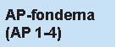
- Fungera som buffert i svenska inkomstpensionssystemet

▪Minst 30% i räntebärande värdepapper
Maximera avkastningen till låg risk

▪Max 5% i onoterade tillgångar
Förvaltat kapital : SEK ~700 miljarder ▪Inga investeringar i råvaror


Göra lönsamma investeringar för kanadensiska pensions

Max 70% i aktier eller indexfonder planer samt bidra till Quebecs ekonomiska utveckling

▪Max 30% ägarandel i ett enskilt företag
Förvaltat kapital: SEK ~1 000 miljarder ▪Max 2% i fastighetsfonder eller kommanditbolag


Ska garantera 80% av inbetalningarna, resterande 20%

Max 10% i onoterade tillgångar investeras i riskfyllda tillgångar)

▪Maxgräns för valutaexponering (50 % totalt, 20% exkl. EUR)
AuM: SEK ~500 miljarder2 ▪Riskbudget (fastslås av styrelsen)

▪Avkastningsmål formuleras i pensionsavtalet (5,5% realt)

▪Inga placeringsregler för tillgångsslag
▪Förvaltat kapital: SEK ~2 000 miljarder
– Reglerad risknivå (fastslås av tillsynsmyndigheten)
▪Buffertfond som ska minimera risken för att avgiften måste

▪Inga placeringsregler för tillgångsslag höjas över nuvarande 9,9% på 75 års sikt

– Investeringsstrategin baserad på risknivå (fastslås av styrelsen)
- Förvaltat kapital: SEK ~800 miljarder (2007)

▪Slå fondens sammanvägda benchmark och maximera

▪Inga placeringsregler för tillgångsslag avkastningen inom acceptabla riskgränser

– Investeringsstrategin baserad på risknivå (fastslås av styrelsen)
- Förvaltat kapital: SEK ~700 miljarder

▪Säkerställa framtida utbetalningar och minimera

▪Inga placeringsregler för tillgångsslag pensionsavgifterna

– Investeringsstrategin baserad på risknivå (fastslås av CalPERS
- Förvaltat kapital: SEK ~1 500 miljarder Investment Committee)

1 Fastställda av lagstiftning eller styrelse 2 Tillåtet att investera 5% i fastigheter från och med 2009
KÄLLA: Fondernas hemsidor; fondernas årsredovisningar; OECD; intervjuer; McKinsey-analys
BILD 49
Första till Fjärde AP-fondernas tillgångsallokering i jämförelse med internationella pensionsfonder
AP-fonderna
Övriga fonder
Andel av faktisk investeringsportfölj; december 2008; procent
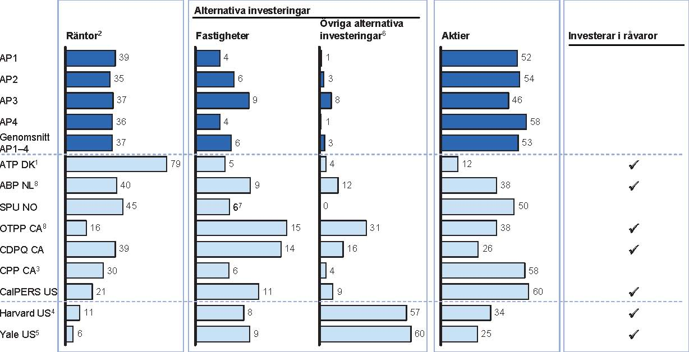
1 Inkluderar endast Beta-fonden (92 % av AuM); 2 Inkluderar kassa; 3 Siffror från 31 mars 2008; 4 Siffror från 30 juni 2008
5 Siffror från 30 juni 2007; 6 Inkluderar onoterade aktier, hedgefonder, råvaror, infrastruktur och andra alternativa investeringar; 7 SPU kommer att börja investera i fastigheter under 2009, 8 Siffror från 2007
KÄLLA: Intervjuer med AP-fonderna; årsredovisningar; McKinsey-analys

F
örsta till Fj
ärde AP-fondernas placeringsregler har sannolikt bidragit till att de fyra fonderna har en tillg
ångsallokering som skiljer sig mot m
ånga j
ämf
örbara fonder (Bild 49). Exempelvis
är fondernas allokering till alternativa tillg
ångsslag relativt l
åg och till skillnad fr
ån de flesta andra pensionsfonder investerar F
örsta till Fj
ärde AP-fonderna inte i r
åvaror (direkt eller indirekt, t.ex. i en fond som investerar i r
åvaror).

C. Högt ledningsfokus
Givet betydelsen för total avkastning bör långsiktig allokering vara ett fokusområde för ledningen, vilket t.ex. kan avspeglas i antal resurser, den uttalade investeringsstrategin och att det finns en dedikerad enhet för arbete med långsiktig allokering.
Bedömningen är att det finns skillnader mellan Första till Fjärde AP-fonden, där framförallt Tredje AP-fonden skiljer sig mot de andra fonderna genom att fonden har mer dedikerade resurser samt ett
BILD 50
AP-fondernas fokus på långsiktig allokering
(XX%) Uppskattad allokerad tid
Interna resurser i ALM-processen FTE2 Beskrivning Uttalad strategi – Exempel på citat
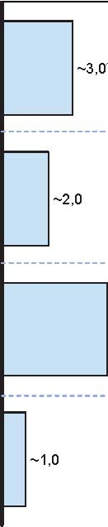• ALM-grupp

”Första AP-fonden förändrar sin
– 1 projektledare (50%)
förvaltningsmodell och ökar fokus på
– 1 heltidstjänst
kärnverksamheten strategisk tillgångsallokering”
AP1 ~3,01 – 6 personer (á 10-50%) (från TAA, SAA, riskgruppen och
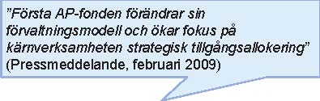(Pressmeddelande, februari 2009) performancemätningsgruppen)
- Ytterligare ~20 personer (bl.a. hela placeringssidan) involverades i diskussioner
- ALM-råd

”Vi har ej flyttat resurser mellan aktiv och
– Chefsstrateg (100%) gör prognoser och arbetar med nya tillgångsslag
strategisk allokering, men beslutat att ge
– Modellansvarig (~33%) gör modelleringar
strategisk allokering ett ökat dynamiskt inslag
– Chef för modellansvarig (~10-15%) leder modelleringsarbetet
AP2
~2,0
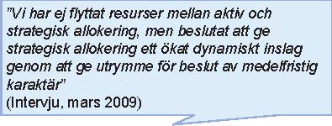genom att ge utrymme för beslut av medelfristig
• Samarbetsgrupp (totalt ~0,5 FTE)
karaktär”

– 5 personer inom förvaltningsledningen, 2 personer inom risk
(Intervju, mars 2009)
management och performance
• Samarbetsgrupp för långfristig allokering
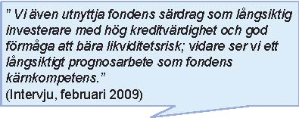” Vi även utnyttja fondens särdrag som långsiktig
– 4 analytiker och strateger (á ~50%) från SAA-gruppen arbetar med investerare med hög kreditvärdighet och god avkastningsprognoser
förmåga att bära likviditetsrisk; vidare ser vi ett
~4,5 – 2 strateger (á 100%) arbetar med nya investeringar samt långsiktigt prognosarbete som fondens riskbedömning för alla tillgångsslag, åtagandesidan och optimering
AP3
kärnkompetens.”
- 12 förvaltare (á ~5%) inom räntor, valuta, aktier och TAA är centrala för (Intervju, februari 2009) diskussionen kring långfristig allokering
- • ALM-grupp
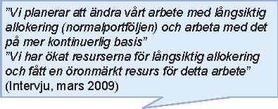”Vi planerar att ändra vårt arbete med långsiktig

– Analytiker (50 %) leder arbetet och gör huvuddelen av simuleringarna allokering (normalportföljen) och arbeta med det
– Analytiker (~25 %) på mer kontinuerlig basis” AP4
~1,0 – Chef för risk and performance control (~20%) är ansvarig för ALM ”Vi har ökat resurserna för långsiktig allokering
- ALM-arbetsgrupp med representanter från förvaltning ger rådgivning och fått en öronmärkt resurs för detta arbete”
- Konsult samt Ortec (modell-leverantör) anlitas under delar av året för (Intervju, mars 2009) arbetet med långsiktiga avkastningsantaganden

1 Under ca 1 år vid senaste ALM-studien (2007/2008) 2 FTE = Motsvarande heltidstjänst
KÄLLA: Intervjuer med AP-fonderna; årsredovisningar; pressmeddelanden; McKinsey-analys
tydligare uttalat fokus på arbetet med långsiktig allokering (Bild 50). I likhet med andra internationella fonder har Första till Fjärde AP-fonderna dedikerade resurser som arbetar med långsiktig allokering. Dock är bedömningen att många andra pensionsfonder har högre fokus på långsiktig allokering jämfört med Första till Fjärde AP-fonderna. Exempelvis har ATP, CPP och Future Fund alla ~4,5 och ~6,0 heltidsanställda som arbetar enbart med långsiktig allokering jämfört med ~1,0 och ~4,5 heltidsanställda för Första till Fjärde AP-fonderna. APG har flera dedikerade arbetsgrupper med totalt 45 heltidsanställda som arbetar med långsiktig allokering, vilket dock också är drivet av fondens storlek och uppdrag.

D.
Rigor
ösa och strukturerade processer

För att skapa bästa möjliga förutsättningar för att vara framgångsrik med långsiktig allokering bör målbilden vara att ha en strukturerad och väldokumenterad ALM-process som utförs regelbundet. Målbilden bör också vara att arbetet med prognoser, nya tillgångsslag och utvärdering av ALM-modelleringen är rigorösa.
Bedömningen är att det finns skillnader i hur Första till Fjärde AP-fonderna arbetar i ALM-processen, t.ex. i fondernas arbetsformat (projektform eller kontinuerligt arbete), med vilken frekvens fonderna uppdaterar ALM-modellen, samt hur väldefinierad arbetsprocessen är (Bild 51). Medan Andra och Tredje AP-fonderna arbetar kontinuerligt med att uppdatera ALM-modellen arbetar Första och Fjärde AP-fonderna på projektbasis. Det finns också skillnader mellan jämförelsefonderna, men de flesta arbetar kontinuerligt och har en tydlig process och roller för arbetet med ALM-modelleringen.
BILD 51
AP-fondernas arbete med ALM-processen
Frekvens för
uppdatering av
Arbetsform i ALM-processen ALM-modellen Tydligt definierad och väldokumenterad process

AP1 | ▪ Projektbasis1 | ▪ Varierar, vart tredje till vart femte år1 | (3) | ▪ Arbetsgången och processens innehåll i grova drag etablerade då samma person har varit ansvarig för samtliga ALM-uppdateringar – Tidsplan och planering av innehåll på mer detaljerad nivå görs i början av processen (men justeringar kan göras efterhand) ▪ Nytt förändringsarbete annonserades februari 2009, vilket bl.a. innebär förändringar i ALM-processen
AP2 | ▪ Kontinuerligt arbete | ▪ Årligen | 3 | ▪ Tydlig dokumenterad arbetsplan finns (ser likadan ut från år till år)
AP3 | ▪ Kontinuerligt arbete | ▪ Årlig till 2006, nu något mer sällan2 | 3 | ▪ Arbetsplan görs varje år – Arbetsgången ser olika ut från år till år, delvis drivet av att fonden arbetar kontinuerligt över året med flera delar av processen (t.ex. prognoser, nya tillgångsslag)

▪ Projektbasis (men planerar ▪ Årligen
▪ Dokumenterad plan över årets leveranser till styrelsen finns (lika från år
AP4
(3
)
att övergå till mer
till år) kontinuerligt arbete)
- Interna arbetsprocessen är ej dokumenterad, men relativt etablerad då samma person varit ansvarig i flera år
- Ändring av arbetssätt planeras, men ej beslutat i detalj hur arbetet kommer att se ut framöver

1 Gör årlig översyn givet ny indata från Försäkringskassan för att identifiera stora förändringar. Ett större ALM-arbete utförs vart tredje till vart femte år medan antaganden för tillgångssidan ses över vartannat år. Fr.o.m. 2009 kommer ALM-arbetet ha tydligare resurser avsatta och färre personer involverade (men ej ske på kontinuerligt basis)
2 Sedan lång-och medelfristiga beslut separerades i olika allokeringsportföljer (normalportföljen respektive den strategiska portföljen) har normalportföljen uppdaterats mer sällan
KÄLLA: Intervjuer med AP-fonderna; McKinsey-analys
Första till Fjärde AP-fonderna baserar samtliga sina antaganden för tillgångsslag på både historiskt och framåtblickande analyser, vilket liknar ansatsen som andra jämförelsefonder har. Första till Tredje AP-fonderna modellerar med 10-20 tillgångsslag i sin ALM-modellering, vilket är i linje med de flesta intenationella pensionsfonder. Fjärde AP-fonden skiljer sig här genom att modellera betydligt färre tillgångsslag.
Främst Tredje AP-fonden har dedikerade resurser för att kontinuerligt arbeta med nya tillgångsslag (Bild 52). Flera andra pensionsfonder arbetar också rigoröst med nya tillgångsslag. Exempelvis har APG ett innovationsteam med ~7 dedikerade personer i Amsterdam och New York.

BILD 52

AP-fondernas arbete med tillgångsslag
Typ av indata till antaganden Endast Historisk Antal Arbete Filosofi kring antaganden Endast framåt-och framåt-tillgångsslag i med nya för tillgångsslag historisk blickande blickande modelleringen tillgångsslag Kommentarer



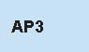

▪ Antaganden baserade på
▪ Prioriterades ej vid förra ALM
3
(3
)
historiska data med justeringar
uppdateringen för framåtblickande bedömningar
– Specialstudier sker ibland
▪ Inkluderar många tillgångsslag mellan ALM-studier för att göra en så detaljerad studie som möjligt
~16–17
▪ Antaganden baserade främst på
▪ Chefsstrateg bevakar vad som
3
(3
)
framåtblickande bedömningar,
sker på marknaden och plockar
▪ Tillgångsslagen måste avvika upp och arbetar vidare med tillräckligt mycket från varandra

idéer (är ”early mover”, snarare
~12 (ej för många)
än ”first mover”)
▪ Inkluderar tillgångsslag baserat
▪ ~1,25 FTE arbetar dedikerat
3
3

på en grov och naturlig
med att hitta nya tillgångsslag
uppdelning av finansmarknaden

▪ Har interna experter på vart och

~10–15 ett av tillgångsslagen
- Antaganden baserade på historiska

▪ Idag ingen aktiv forskning för att
3
(3
)
data med justeringar för
hitta nya tillgångsslag som del i framåtblickande bedömningar ALM-processen
~51
▪ Anser att det inte är möjligt att göra
– Normalportföljen ska vara prognoser på granulär indelning av
definierad i breda termer tillgångsslag på 40 års sikt
▪ Investeringar i nya tillgångsslag är medelfristiga beslut
1 Inkluderar 5 tillgångsklasser i modelleringen, men gör känslighetsanalys på 7 tillgångsklasser (globala aktier delas in i svenska, utvecklade marknader och tillväxtmarknader)
KÄLLA: Intervjuer med AP-fonderna; McKinsey-analys
E. Ledande insikter
I arbetet med långsiktig allokering bör också målbilden vara att säkerställa ledande kompetens och informationskällor. Det kan exempelvis ske genom intern spetskompetens, strukturerade samarbeten med ledande institutioner (t.ex. akademiskt råd) samt andra samarbeten och externa nätverk.
Första till Tredje AP-fonderna fokuserar på att arbeta med interna resurser för prognosarbetet, medan Fjärde AP-fonden i större utsträckning arbetar med externa resurser (Bild 53). Samtliga fyra fonder har samarbeten med externa parter via nätverk eller andra samarbeten. I en jämförelse framstår det dock som att flera internationella fonder har mer interna resurser dedikerade till prognosarbetet. Exempelvis har APG, ATP, CPP och Future Fund vardera mellan 2–7 heltidsanställda dedikerade till prognosarbetet för långsiktig allokering. Det finns också exempel på internationella fonder som har etablerat ett råd med ledande akademiker (APG) för att regelbundet diskutera prognoser och modellutveckling. Future Fund har en uttalad strategi att ha en liten intern arbetsgrupp med mycket nära samarbete (kontakt flera gånger per vecka) med flera ledande externa kapitalförvaltare.

BILD 53

Första till Fjärde AP-fondernas arbete med prognoser och externa samarbeten
Synsätt på interna kontra externa resurser Samarbeten med för prognosarbete Interna analysresurser externa parter i prognosarbete


▪ Använder i huvudsak interna resurser då ▪ Hela ALM-gruppen arbetar med att ta ▪ Strukturerade samarbeten med vissa ALM-portföljen är fondens viktigaste beslut, fram prognoser externa parter, t.ex.: vilket gör det viktigt att kontrollera – Vill involvera många som en del i – State Street (gjorde analys av processen och förankra den i förankringsprocessen valutamarknader vid senaste ALM-organisationen uppdateringen)

▪ Medlem i flera svenska och internationella nätverk
- I huvudsak internt arbete då det är fondens ▪ Chefsstrateg arbetar med långsiktiga ▪ Strategiska relationer med externa parter kärnkompetens antaganden kontinuerligt under året ▪ Aktiva i flera internationella nätverk
- Rådgör med externa parter när kompetens – Interna diskussioner förs t.ex. med ▪ Använder även andra externa källor:


ej finns internt kapitalförvaltningschef – Banker (t.ex. Goldman Sachs, JP Morgan)

▪ I huvudsak internt arbete, | ▪ Har dedikerad intern analysgrupp (4 | ▪ | Samarbete med konsulter där fonden
– Fondens kärnkompetens och interna | personer á ~50 %) som arbetar med |  | saknar intern kompetens, t.ex. nya
experter för varje tillgångsslag som | prognoser och gör framåtblickande |  | marknader
modelleras finns | bedömningar bl.a. baserat på: | ▪ | Aktiva i flera internationella nätverk
▪ Anlitar externa experter på områden där | – Makroekonomisk analys
fonden saknar intern kompetens | – Marknadens prissättning av
 | optioner med olika löptider
 | – Teori (t.ex. CAPM-bedömning)

▪ Utförs av extern part (för att utöka resurser och få ett andra perspektiv) och stäms av internt1
– Bygger på ett omfattande analysarbete som gjordes internt 2003 (används till stor del fortfarande)
1 Avser 2008 (planen är att vidareutveckla samarbetet under 2009)
KÄLLA: Intervjuer med AP-fonderna; McKinsey-analys
- Numera ingen dedikerad resurs för avkastningsantaganden på tillgångssidan
- Prognoser (från konsult) stäms av med bl.a. allokeringsfunktion samt ränteoch valutagrupperna

▪ Anlitade 2008 konsult från Handelshögskolan för avkastningsprognoser under några månader


